**[SKdevsec]**

**이행보고서**

**2021. 06. 03.**

**목 차**

**1.****개요****4**

**1.1.** **진단 목적** **4**

**1.2.** **진단 대상 4**

**1.3.** **진단 일정 4**

**1.4.** **진단 인력 4**

**2.** **진단 항목 및 도구 5**

**2.1.** **취약점 진단 도구 5**

**2.2.** **진단 항목 5**

**3.** **취약점진단 결과요약 7**

**3.1.** **총평 7**

**3.2.** **대상 별 취약점 요약 7**

**4.** **취약점진단 상세결과 9**

**4.1.** **메인 서비스(http://www.kilhyomin.com)** **9**

(1) XSS / CSRF 공격 가능성 (중요) (조치완료) 9

(2) SQL / Command Injection 공격 가능성 (중요) (조치완료) 12

(3) 파라미터 값 및 히든(hidden) 필드 조작 가능성 (중요) (조치완료) 19

(4) 파라미터 값 위조/변조를 통한 서버 데이터 활용 가능성 (중요) (조치완료) 24

(5) 악성코드 파일 업로드 (중요) (조치완료) 28

(6) 패스워드 정책 유무 및 반영 여부 (일반) (조치완료) 30

(7) 인증 실패 횟수 제한 (일반) (조치완료) 32

(8) 계정 정보 파악 가능성 (일반) (조치완료) 34

(9) 관리자 페이지 분리 여부 (중요) (미 조치) 36

(10) 검색엔진 정보 노출 가능성 (일반) (조치완료) 38

(11) 세션 재사용 가능성 및 타임아웃 설정 여부 (일반) (조치완료) 40

(12) 비인증 상태로 중요 page접근 가능성 (중요) (조치완료) 43

(13) 일반계정 권한 상승 가능성 (중요) (조치완료) 46

(14) 요청 및 응답 값 내 주요정보 포함여부 확인 (중요) (조치완료) 48

(15) 오류페이지를 통한 정보 노출 여부 (일반) (조치완료) 51

(16) 서버 헤더정보 노출 (일반) (조치완료) 52

(17) 취약한 보안설정 (중요) (조치완료) 53

**Ⅰ. 별첨 55**

**1.** **취약점 진단 방법론** **55**

1. **개요**
   1. **진단 목적**

본 취약점 진단은 “skdevsec”에서 운영중인 컴퓨터 쇼핑몰 서비스에 대하여 취약점 체크리스트를 기반으로 주요정보의 전자적 침해 행위에 대한 취약점을 분석ᆞ평가하고, 존재하는 위협 요소에 대해 정확한 분석을 통해 보안대책을 수립 및 취약점을 제거하여 보안 위협을 최소화함으로써 사고 예방 및 안전한 운영에 기여하고자 합니다.

* 1. **진단 대상**

|  |  |  |
| --- | --- | --- |
| **No** | **URL** | **서비스명** |
| 1 | http://www.kilhyomin.com/ | 컴퓨터 쇼핑몰 |

[표] 1. 진단대상

* 1. **진단 일정**

|  |  |
| --- | --- |
| **업무 수행 내역** | **일정** |
| 사전준비 및 대상 관련 자료 수령 | 2021.05.11 이전 |
| 취약점 점검 | 2021.05.11~ 2021.05.14 |
| 결과 분석 및 결과 보고서 작성 | 2021.05.17 |
| 보고서 최종 수정 및 완료 | 2021.05.21 |

[표] 2. 진단 일정

* 1. **진단 인력**

|  |  |  |  |
| --- | --- | --- | --- |
| **이름** | **수행업무** | **연락처** | **E-Mail** |
| 길효민 | 취약점진단 | 010-4794-0055 | bigjoy22@naver.com |
| 김경한 | 취약점진단 | 010-8419-1477 | jobapplication010@gmail.com |
| 이지호 | 취약점진단 | 010-7979-3287 | leejeeho6661@naver.com |
| 이지선 | 취약점진단 | 010-9555-2873 | wia_hawm@naver.com |
| 박진환 | 취약점진단 | 010-6676-8229 | zkzlaptb@naver.com |

[표] 3. 진단 인력

1. **진단 항목 및 도구**
   1. **취약점진단 진단 도구**

취약점진단의 특성상 툴을 이용한 진단은 정확도가 떨어지며 상황 별 판단이 필요하므로 대부분 취약점진단 전문인력이 수동으로 진단합니다.

취약점진단을 수행하기 위해 사용되는 도구들을 정리하면 다음과 같습니다.

|  |  |
| --- | --- |
| **구분** | **진단 항목 설명** |
| Burp Suite | Proxy 기능을 이용한 웹 세션 조작 도구 |
| Wireshark | 네트워크 패킷 점검 도구  http://www.wireshark.com/ |
| 기타 | 진단자가 작성한 Exploit Code 및 Script, 기타 점검 도구 |

[표] 4. 진단 도구

* 1. **진단 항목**

진단에 사용될 항목은 OWASP[1], NIST[2], 행정안전부 등에서 권고하는 내용을 기반으로 본 프로젝트와 연관성이 있는 보안상의 문제점을 주축으로 총 8개 분류 27개 항목의 체크리스트로 수립한 항목입니다.

|  |  |  |  |
| --- | --- | --- | --- |
| **분류** | **취약점 번호** | **세부 진단 항목** | **준수기준** |
| 입/출력 값  검증 부재 | **1-1** | **XSS / CSRF 공격 가능성** | **중요** |
| **1-2** | **SQL / Command Injection 공격 가능성** | **중요** |
| **1-3** | **파라미터 값 및 히든(hidden) 필드 조작 가능성** | **중요** |
| **1-4** | **파라미터 값 위조/변조를 통한 서버 데이터 활용 가능성** | **중요** |
| 1-5 | 검증되지 않은 리다이렉트와 포워드 | 일반 |
| 취약한  파일처리 | **2-1** | **악성코드파일 업로드** | **중요** |
| 2-2 | 중요 정보 파일 다운로드 가능성 | 일반 |
| 취약한 접근  통제 관리 | 3-1 | 패스워드 정책 유무 및 반영 여부 | 일반 |
| 3-2 | 인증 실패 횟수 제한 | 일반 |
| 3-3 | 계정 정보 파악 가능성 | 일반 |
| **3-4** | **관리자 페이지 분리 여부** | **중요** |
| 3-5 | 검색엔진 정보 노출 가능성 | 일반 |
| 3-6 | 백업 파일 및 테스트 파일 존재 여부 | 일반 |
| 취약한 인증 및  세션 관리 | 4-1 | 쿠키 조작 가능성 | 일반 |
| 4-2 | 세션 재사용 가능성 및 타임아웃 설정 여부 | 일반 |
| 4-3 | 접근제어 우회 가능성 확인 | 일반 |
| **4-4** | **비인증 상태로 중요 page접근 가능성** | **중요** |
| **4-5** | **일반계정 권한 상승 가능성** | **중요** |
| 중요 정보 저장/전송 처리 미흡 | 5-1 | 소스코드 내 주요정보 노출 여부 | 일반 |
| **5-2** | **요청 및 응답 값 내 주요정보 포함여부 확인** | **중요** |
| 부적절한  오류 처리 | 6-1 | 오류페이지를 통한 정보 노출 여부 | 일반 |
| 6-2 | 일괄적인 오류 처리 페이지 존재 여부 | 일반 |
| 취약한  컴포넌트  구성요소 | 7-1 | Client Request Method | 일반 |
| 7-2 | 파일 목록화 가능성 | 일반 |
| 7-3 | 서버 헤더정보 노출 | 일반 |
| **7-4** | **취약한 보안설정** | **중요** |
| 기타 취약점 | 8-1 | 취약점 진단 항목에 정의되지 않은 취약점 | - |

[표] 5. 주요 진단 항목

1. **취약점진단 결과요약**
   1. **총평**

**“skdevsec”**의 총 1개의 도메인을 대상으로 웹 취약점진단을 진행한 결과 외부에 오픈된 5개 사이트에서 **“SQL / Command Injection 공격 가능성”** 취약점이 발견되었고, 상품 구매 시 결제 금액 변조 등의 **중요** 취약점과 그 외 다수의 일반 취약점이 발견되었습니다.

자세한 사항은 아래 취약점진단 상세결과를 확인하시고 본 결과보고서와 함께 제공해드리는 보안 가이드라인을 참고하시어 적절한 보안 대책을 수립 후 조치하시길 권고 드립니다.

* 1. **대상 별 취약점 요약**

|  |  |  |  |  |
| --- | --- | --- | --- | --- |
| **대상(도메인)** | **취약점**  **심각도** | **취약점 명칭** | **개수** | **이행 조치** |
| **컴퓨터 쇼핑몰(http://www.kilhyomin.com/)** | **중요** | **XSS / CSRF 공격 가능성** | 2 | 조치완료 |
| **중요** | **SQL / Command Injection 공격 가능성** | 10 | 조치완료 |
| **중요** | **파라미터 값 및 히든(hidden) 필드 조작 가능성** | 2 | 조치완료 |
| **중요** | **파라미터 값 위조/변조를 통한 서버 데이터 활용 가능성** | 2 | 조치완료 |
| **중요** | **악성코드파일 업로드** | 1 | 조치완료 |
| 일반 | 패스워드 정책 유무 및 반영 여부 | 1 | 조치완료 |
| 일반 | 인증 실패 횟수 제한 | 2 | 조치완료 |
| 일반 | 계정 정보 파악 가능성 | 1 | 조치완료 |
| **중요** | **관리자 페이지 분리 여부** | 1 | 미 조치 |
| 일반 | 검색엔진 정보 노출 가능성 | 1 | 조치완료 |
| 일반 | 세션 재사용 가능성 및 타임아웃 설정 여부 | 1 | 조치완료 |
| **중요** | **비인증 상태로 중요 page접근 가능성** | 1 | 조치완료 |
| **중요** | **일반계정 권한 상승 가능성** | 1 | 조치완료 |
| **중요** | **요청 및 응답 값 내 주요정보 포함여부 확인** | 3 | 조치완료 |
| 일반 | 오류페이지를 통한 정보 노출 여부 | 1 | 조치완료 |
| 일반 | 서버 헤더정보 노출 | 1 | 조치완료 |
| **중요** | **취약한 보안설정** | 1 | 조치완료 |

[표] 6. 대상 별 취약점 요약

※ 취약점 심각도

중요 : 시스템의 직접적인 접근 및 침입, DB 획득 등 서버 시스템 장악이 가능한 취약점

일반 : 시스템 직접 접근은 되지 않으나 취약한 체크리스트 항목

기타 : 그 외의 취약점

1. **취약점진단 상세결과**
   1. **메인 서비스 ( http://www.kilhyomin.com )**
      1. **XSS / CSRF 공격 가능성 (중요) (조치완료)**
         1. **문제점**

※ 웹 사이트 게시판에서 게시물을 작성할 때, 글 내용 부분과 댓글 내용을 보여주는 부분에서 취약점이 발생

※ alert와 같은 스크립트 함수로 현재 사용자의 쿠키 값이 노출됐고, 다른 스크립트 함수 역시 사용이 가능하며, 아무런 예외처리가 되지 않았음을 확인

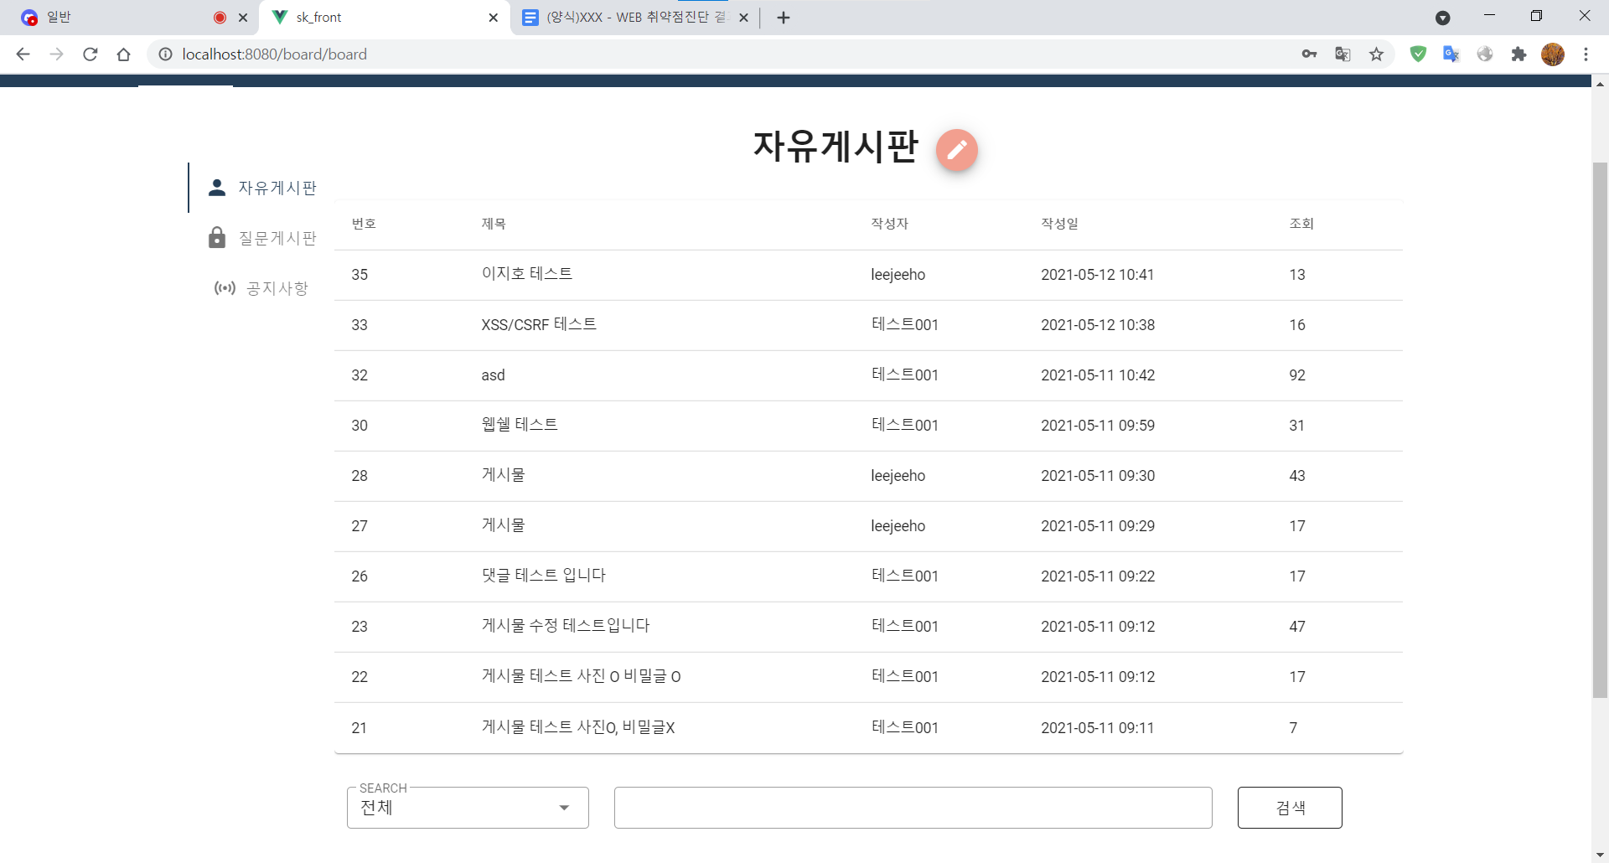

[그림] 1. 테스트 파일 확인 ①

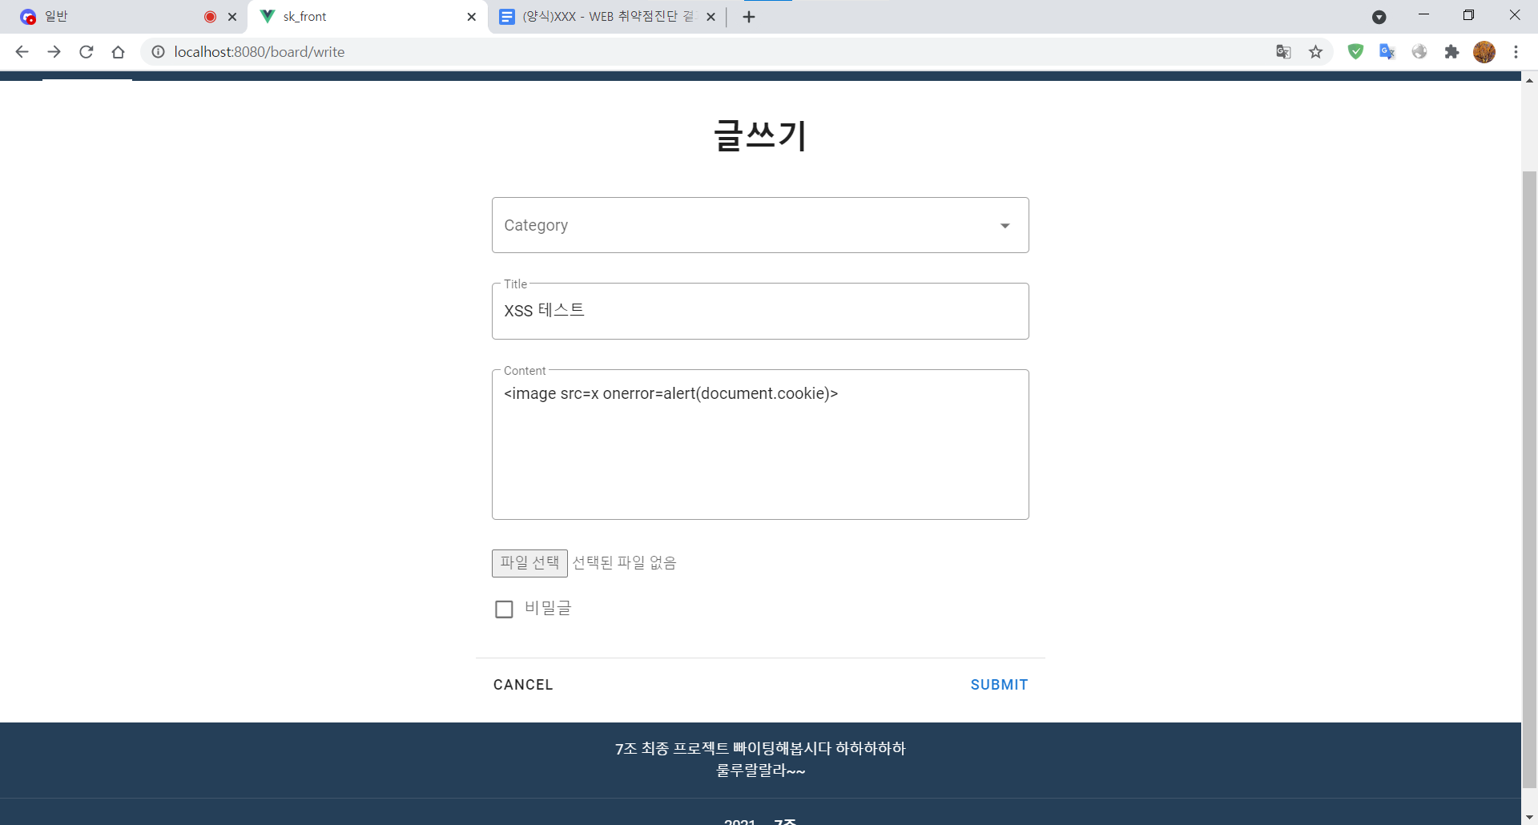

[그림] 2. 테스트 파일 확인 ②

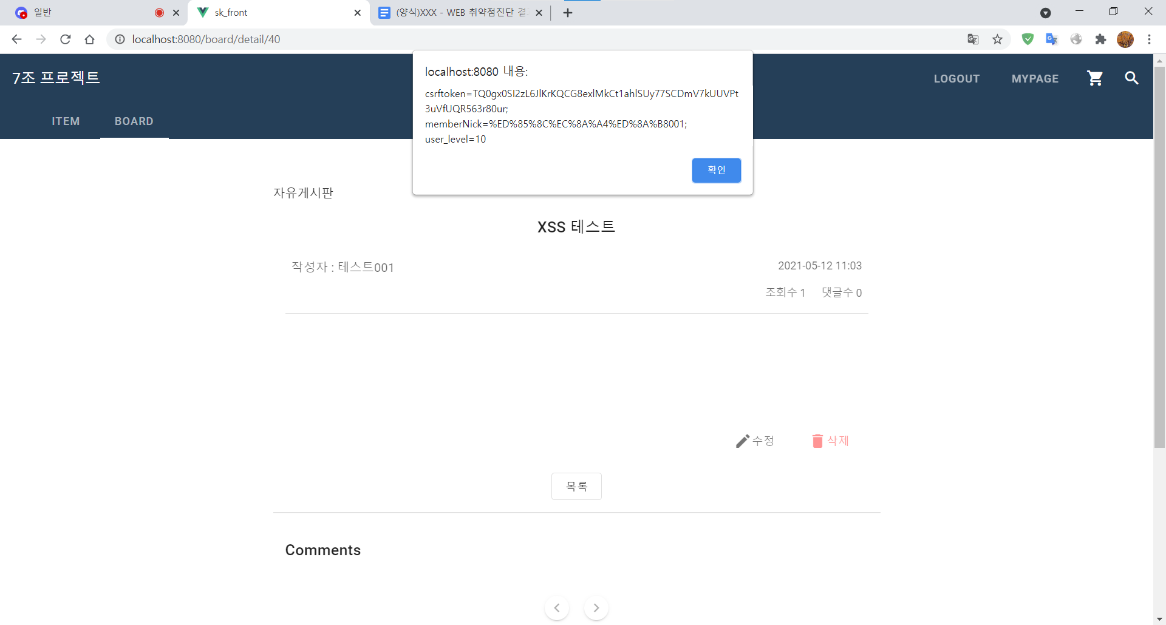

[그림] 3. 테스트 파일 확인 ③

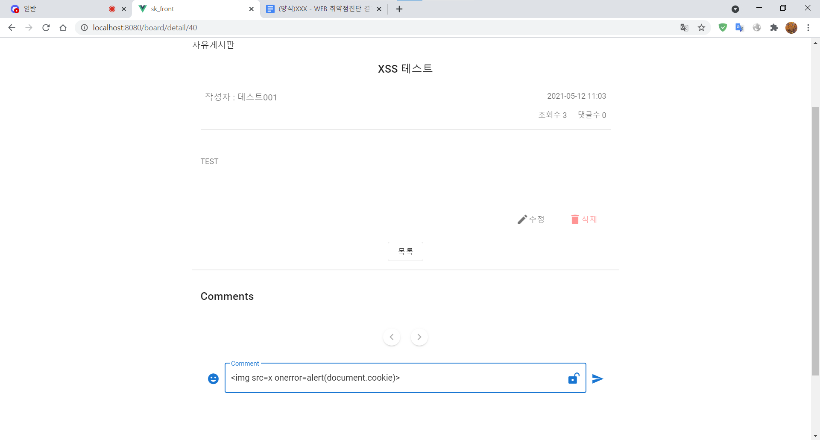

[그림] 4. 테스트 파일 확인 ④

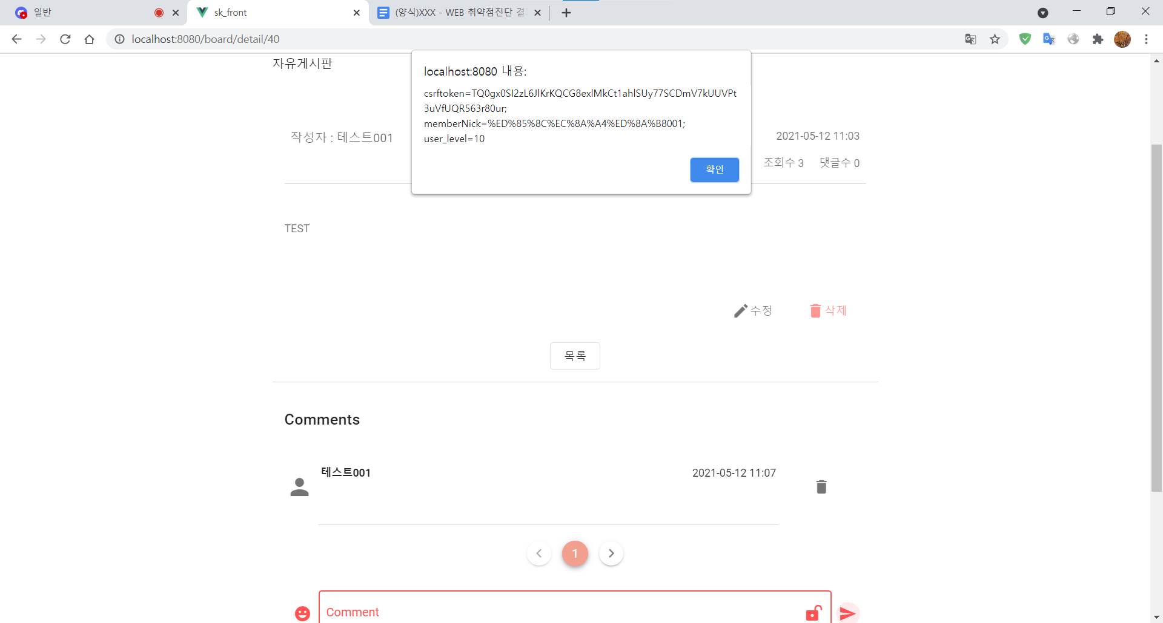

[그림] 5. 테스트 파일 확인 ⑤

* + - 1. **관련 URL**

|  |  |  |
| --- | --- | --- |
| **번호** | **경로** | **URL** |
| 1 | 메인 페이지/자유게시판 | http://www.kilhyomin.com/board/board |
| 2 | 자유게시판/글쓰기 | http://www.kilhyomin.com/board/write |
| 3 | 자유게시판/게시물 | http://www.kilhyomin.com/board/detail/40 |
| 4 | 자유게시판/게시물/댓글 | http://www.kilhyomin.com/board/detail/40 |

* + - 1. **해결방안**

※ 게시물 및 댓글을 입력 받을 때, 스크립트 함수들을 이름을 전부 등록하여 예외처리를 실시

※ 게시물 및 댓글을 입력 받을 때, 스크립트 및 함수를 작성할 때, 필요한 특수문자들을 예외처리 실시

※ Vue.js 에서 다음과 같이 v-html을 사용할 경우 XSS 공격이 발생할 수 있다.

<div v-html="detail_data.btext"></div>

※ Vue.js 제공하는 데이터 바인딩 문법을 사용하여, XSS 공격을 막을 수 있다.

<div>{{detail.btext}}</div>

* + 1. **SQL / Command Injection 공격 가능성 (중요) (조치완료)**
       1. **문제점**

※ 웹 사이트에 존재하는 대부분의 문자열 입력단에서 SQL Injection이 발생

※ 로그인 시 Injection이 발생하여 다른 사용자의 계정으로 로그인이 가능

※ 아이디 찾기 및 패스워드 찾기에서도 Injection으로 다른 사용자의 계정 탈취가 가능

※ 회원정보수정 페이지에서 정보 수정이 가능하여 계정 보안에 큰 문제점이 발생

※ 게시물 및 상품 검색 단에도 Injection이 발생

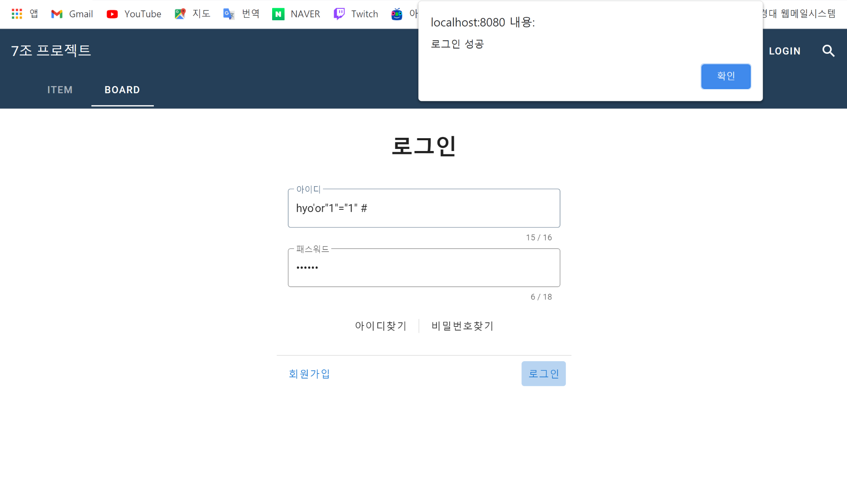

[그림] 6. 테스트 파일 확인 ①

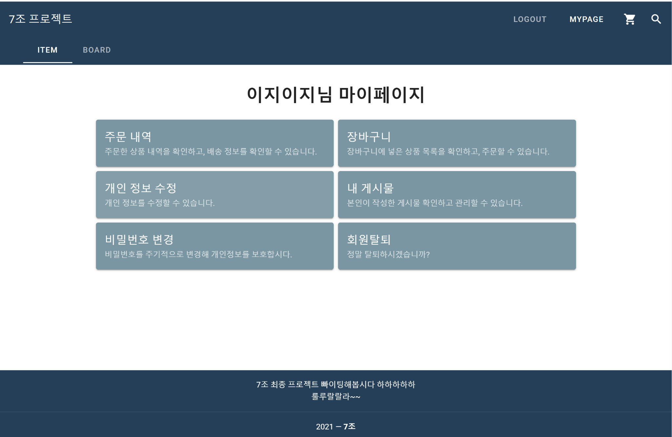

[그림] 7. 테스트 파일 확인 ②

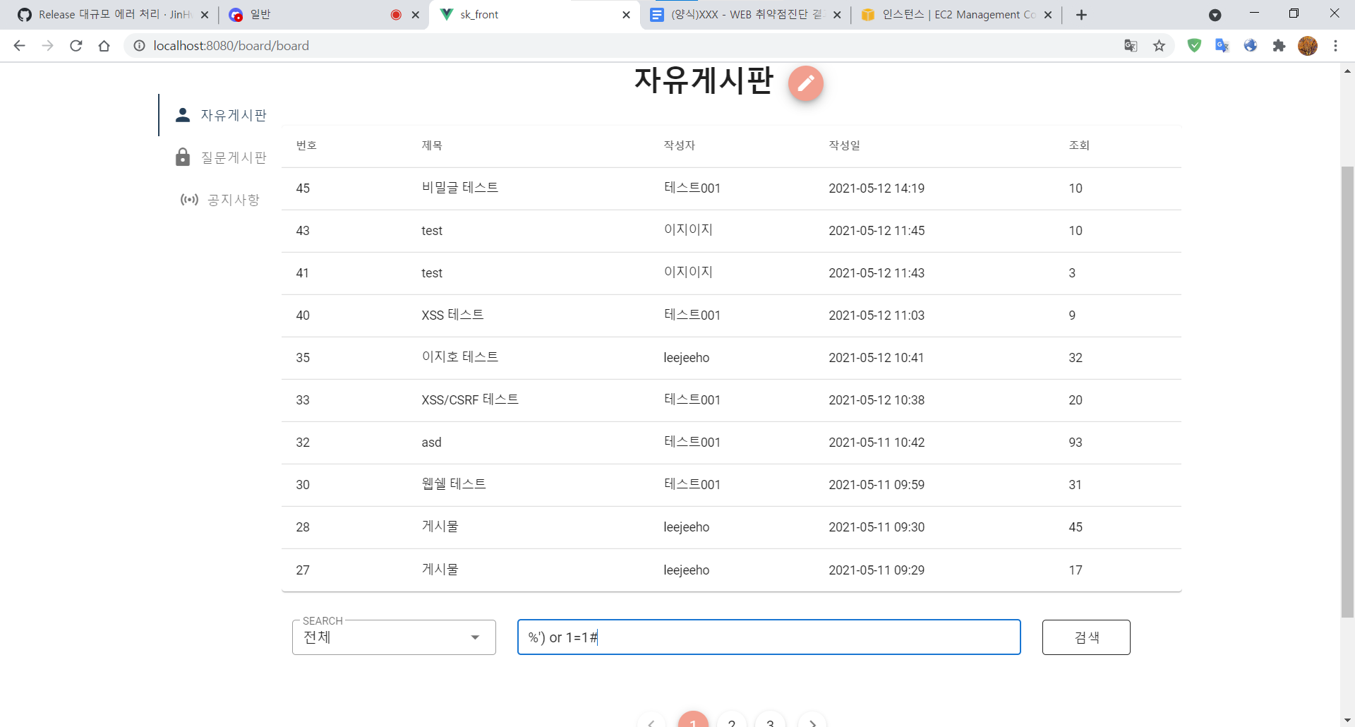

[그림] 8. 테스트 파일 확인 ③

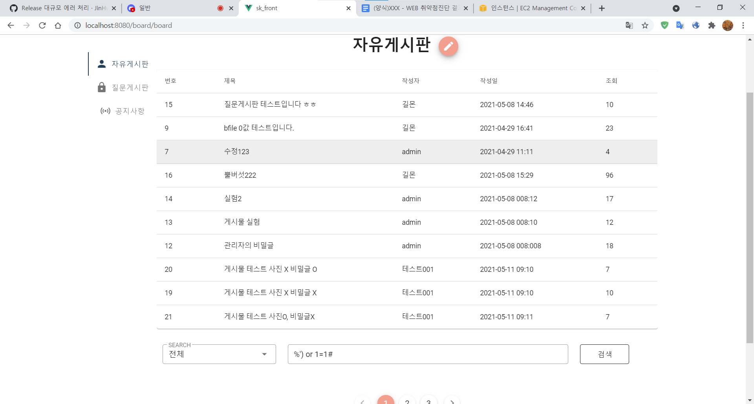

[그림] 9. 테스트 파일 확인 ④

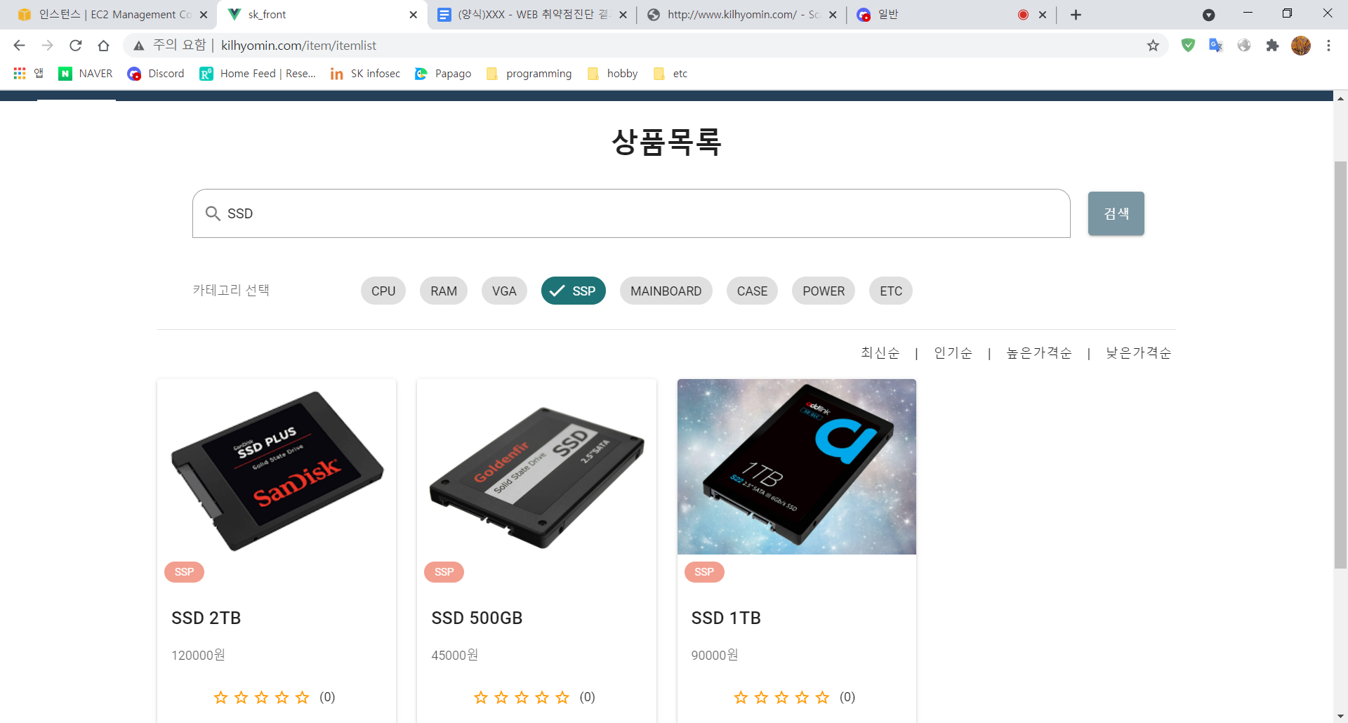

[그림] 10. 테스트 파일 확인 ⑤

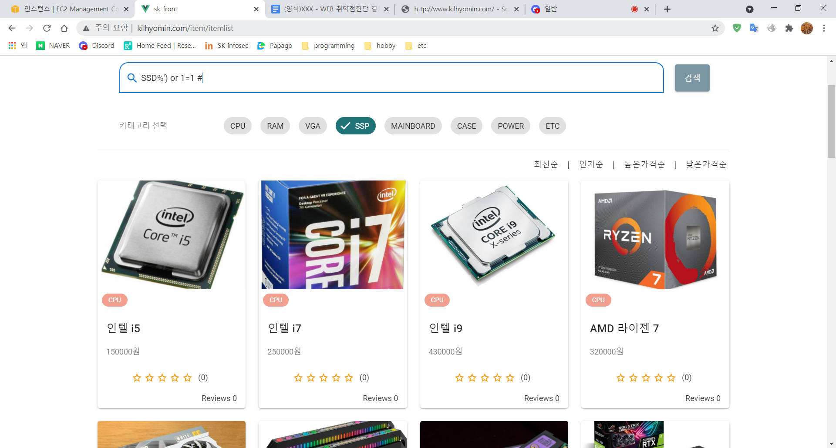

[그림] 11. 테스트 파일 확인 ⑥

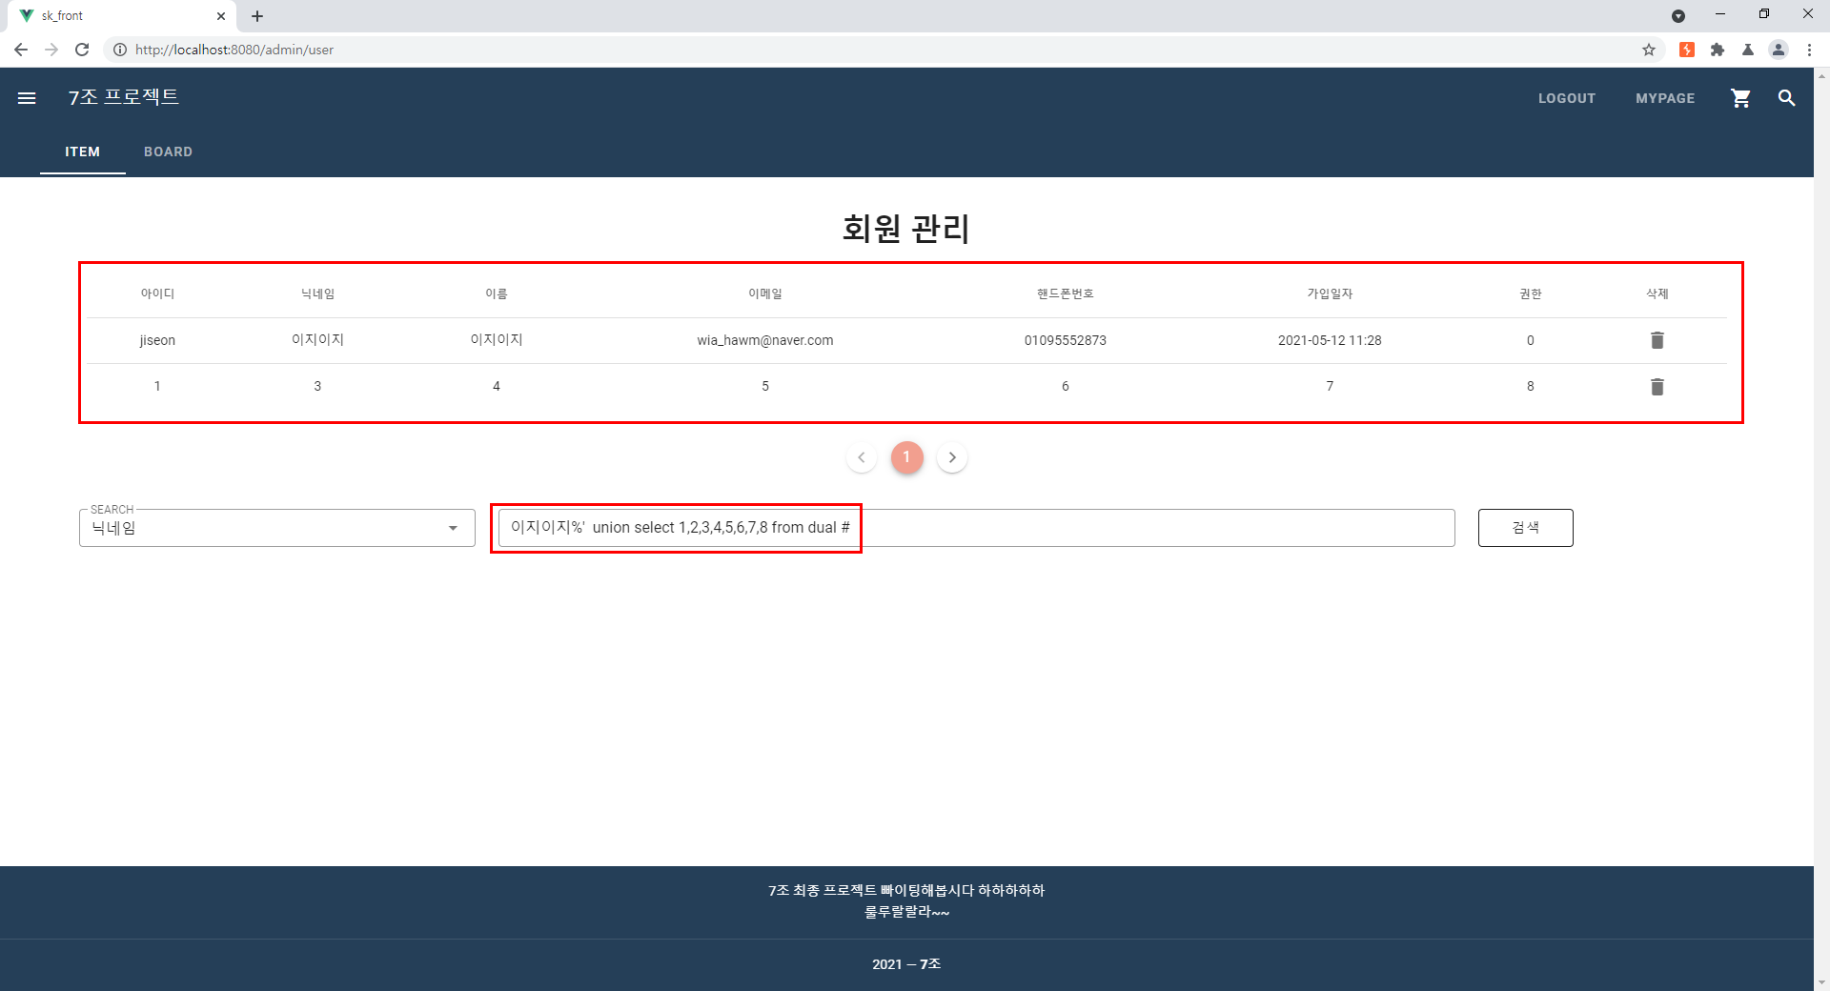

[그림] 12. 테스트 파일 확인 ⑦

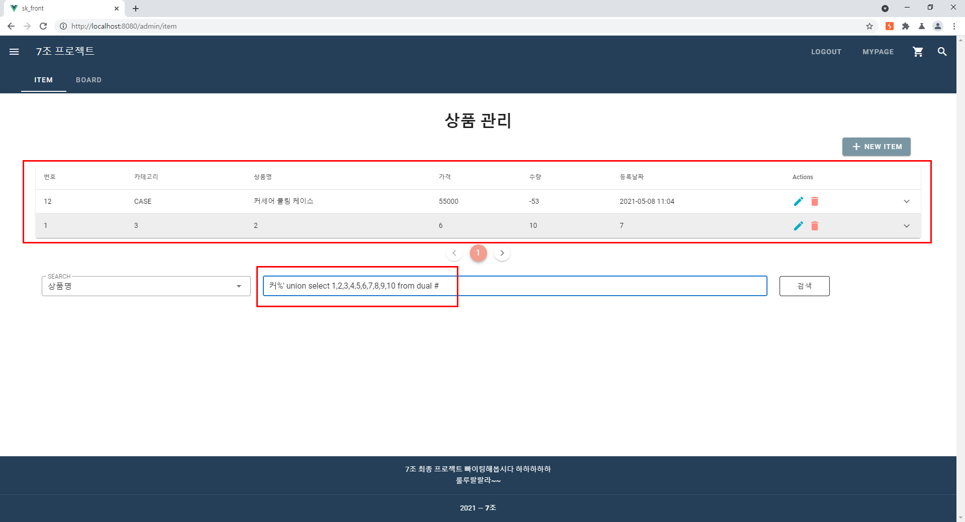

[그림] 13. 테스트 파일 확인 ⑧

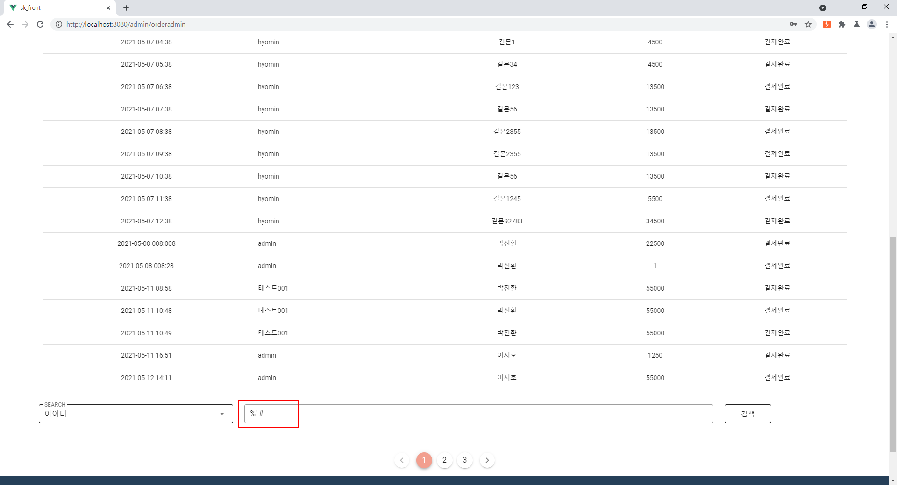

[그림] 14. 테스트 파일 확인 ⑨

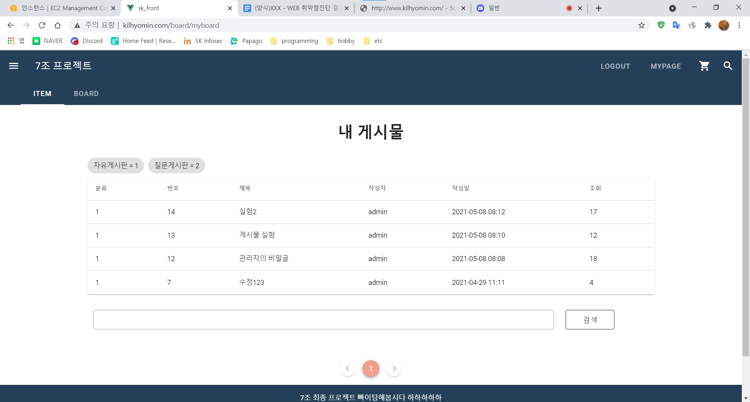

[그림] 15. 테스트 파일 확인 ⑩

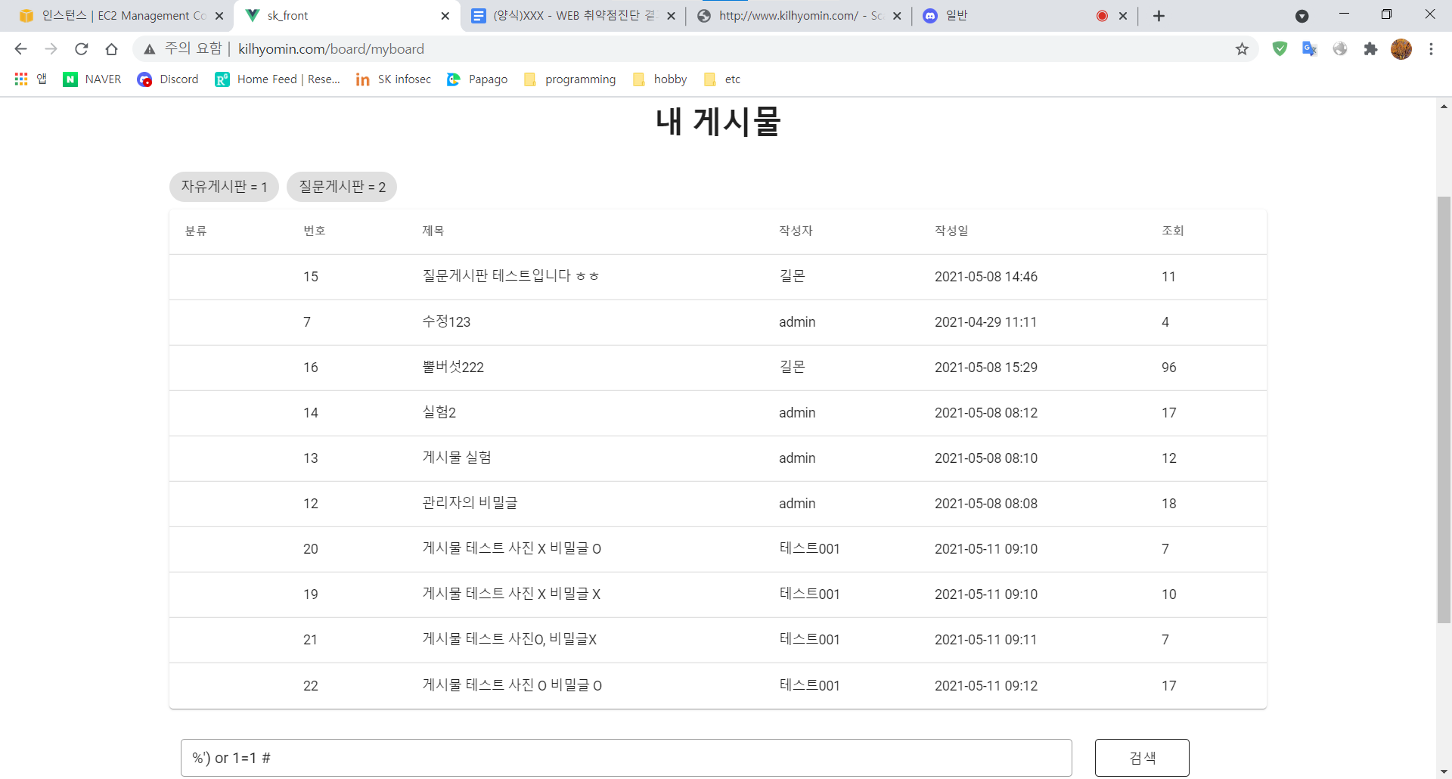

[그림] 16. 테스트 파일 확인 ⑪

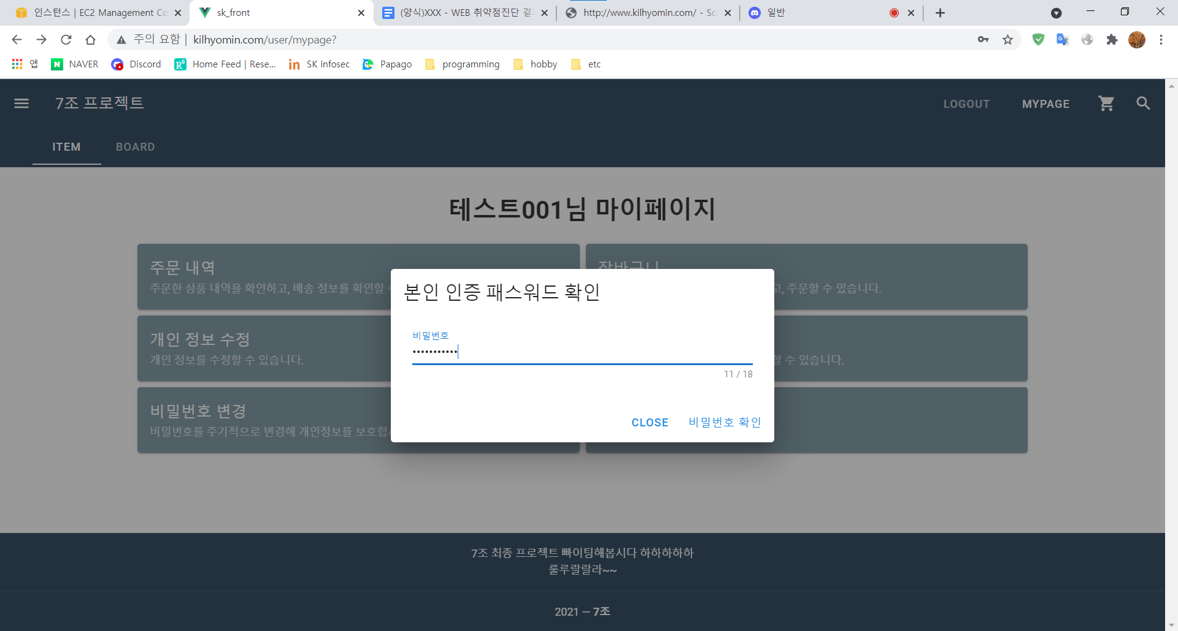

1’ or 1=1 #

[그림] 17. 테스트 파일 확인 ⑫

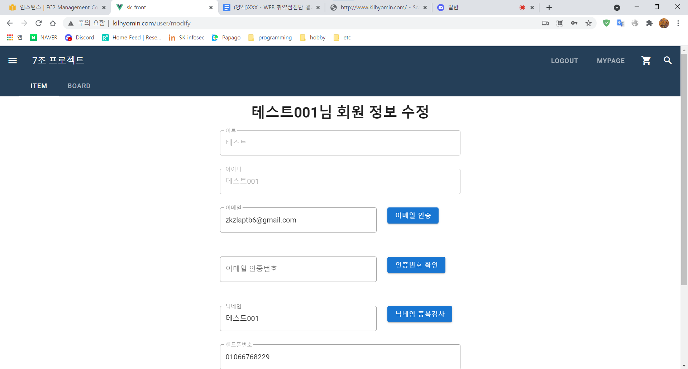

[그림] 18. 테스트 파일 확인 ⑬

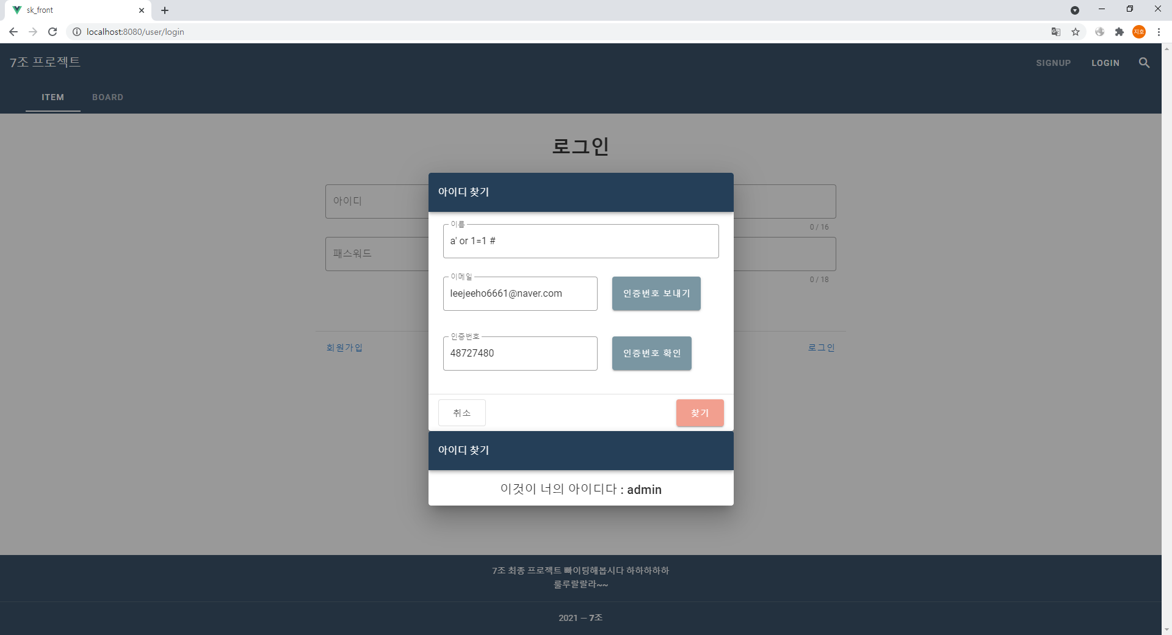

[그림] 19. 테스트 파일 확인 ⑭

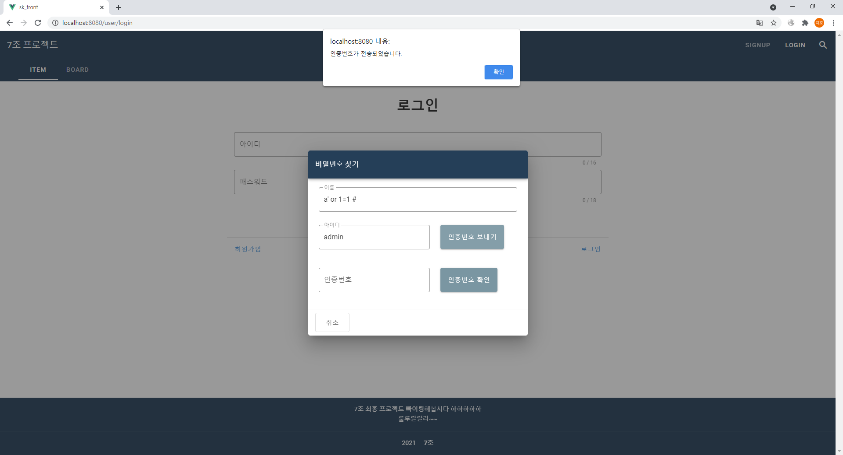

[그림] 20. 테스트 파일 확인 ⑮

* + - 1. **관련 URL**

|  |  |  |
| --- | --- | --- |
| **번호** | **경로** | **URL** |
| 1 | 회원/로그인 | http://www.kilhyomin.com/user/login |
| 2 | 게시판/자유게시판 | http://www.kilhyomin.com/board/board |
| 3 | 상품/상품목록 | http://www.kilhyomin.com/item/itemlist |
| 4 | 관리자 페이지/회원정보 | http://www.kilhyomin.com/admin/user |
| 5 | 관리자 페이지/상품정보 | http://www.kilhyomin.com/admin/orderadmin |
| 6 | 관리자 페이지/주문관리 | http://www.kilhyomin.com/admin/orderadmin |
| 7 | 마이 페이지/내게시물 | http://www.kilhyomin.com/board/myboard |
| 8 | 마이 페이지 | http://www.kilhyomin.com/user/mypage |

* + - 1. **해결방안**

※ DB 데이터를 처리하는 API에서 사용하는 SQL 쿼리 구문이 문제가 발생

※쿼리 구문에 직접적으로 변수를 바인딩 하지 말고 JAVA 기반일 경우, Prepared Statement를 사용하고, Python 기반의 경우 execute 구문에 변수를 바인딩하여 사용하면 예방이 가능하다.

* + 1. **파라미터 값 및 히든(hidden) 필드 조작 가능성 (중요) (조치완료)**
       1. **문제점**

※ 비밀번호 변경 시 파라미터 값을 조작하여 다른 회원의 비밀번호 변경이 가능

※ 상품 주문 시 해당 상품을 결제할 때 파라미터 값을 조작하여 실제 결제 금액을 변경이 가능

※ 실제 주문금액보다 적은 금액으로 결제를 진행해도 정상적으로 주문이 완료가 되어,

쇼핑몰 운영에 큰 문제를 발생시킬 수 있다.

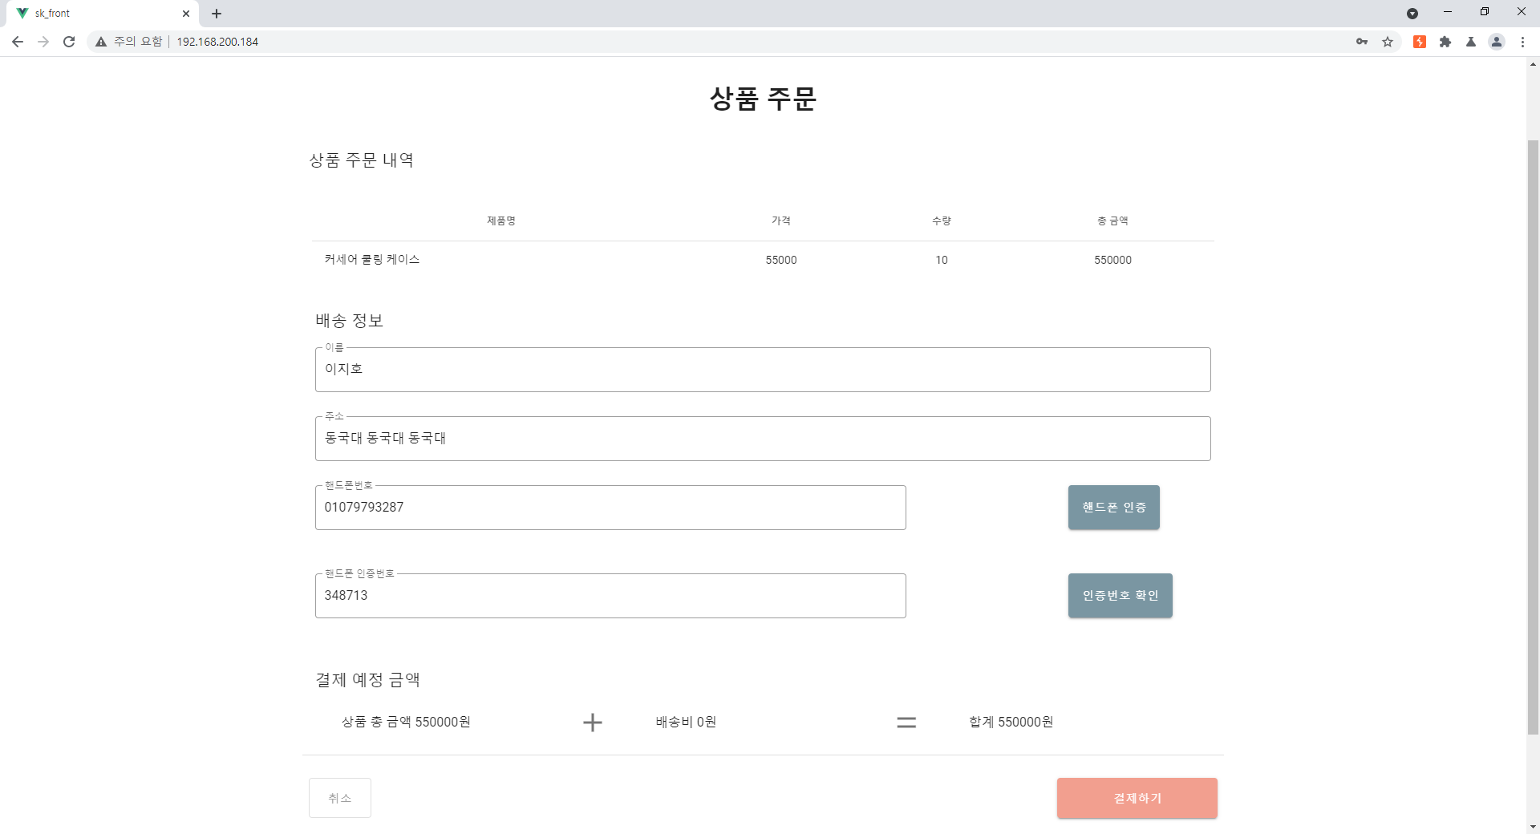

[그림] 21. 테스트 파일 확인 ①

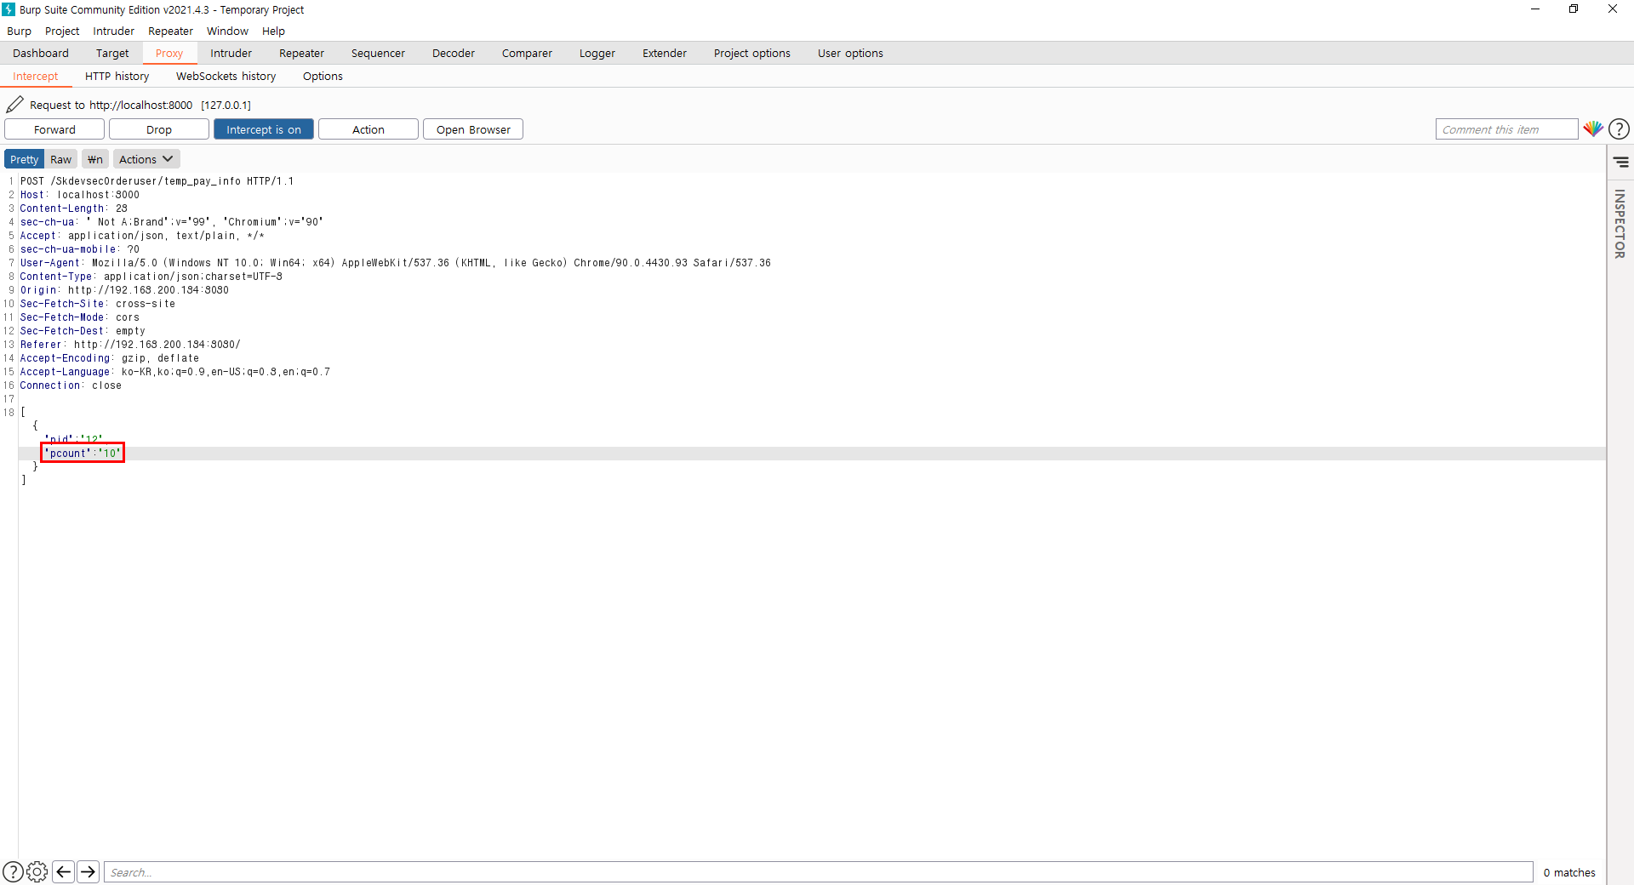

[그림] 22. 테스트 파일 확인 ②

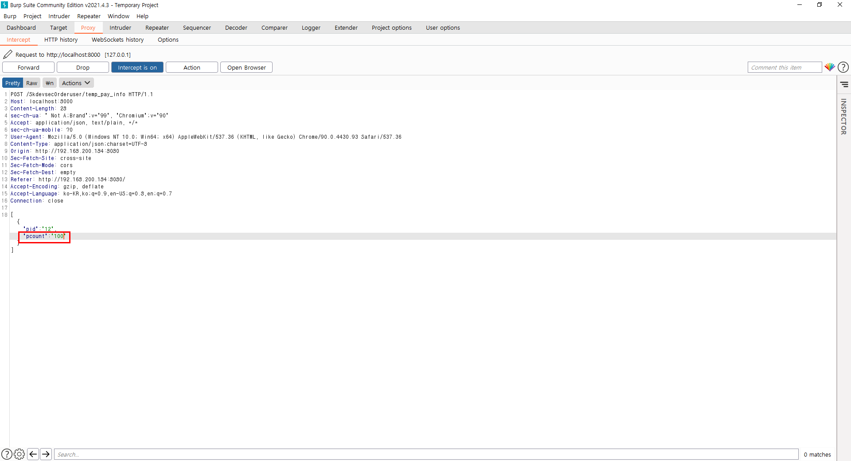

[그림] 23. 테스트 파일 확인 ③

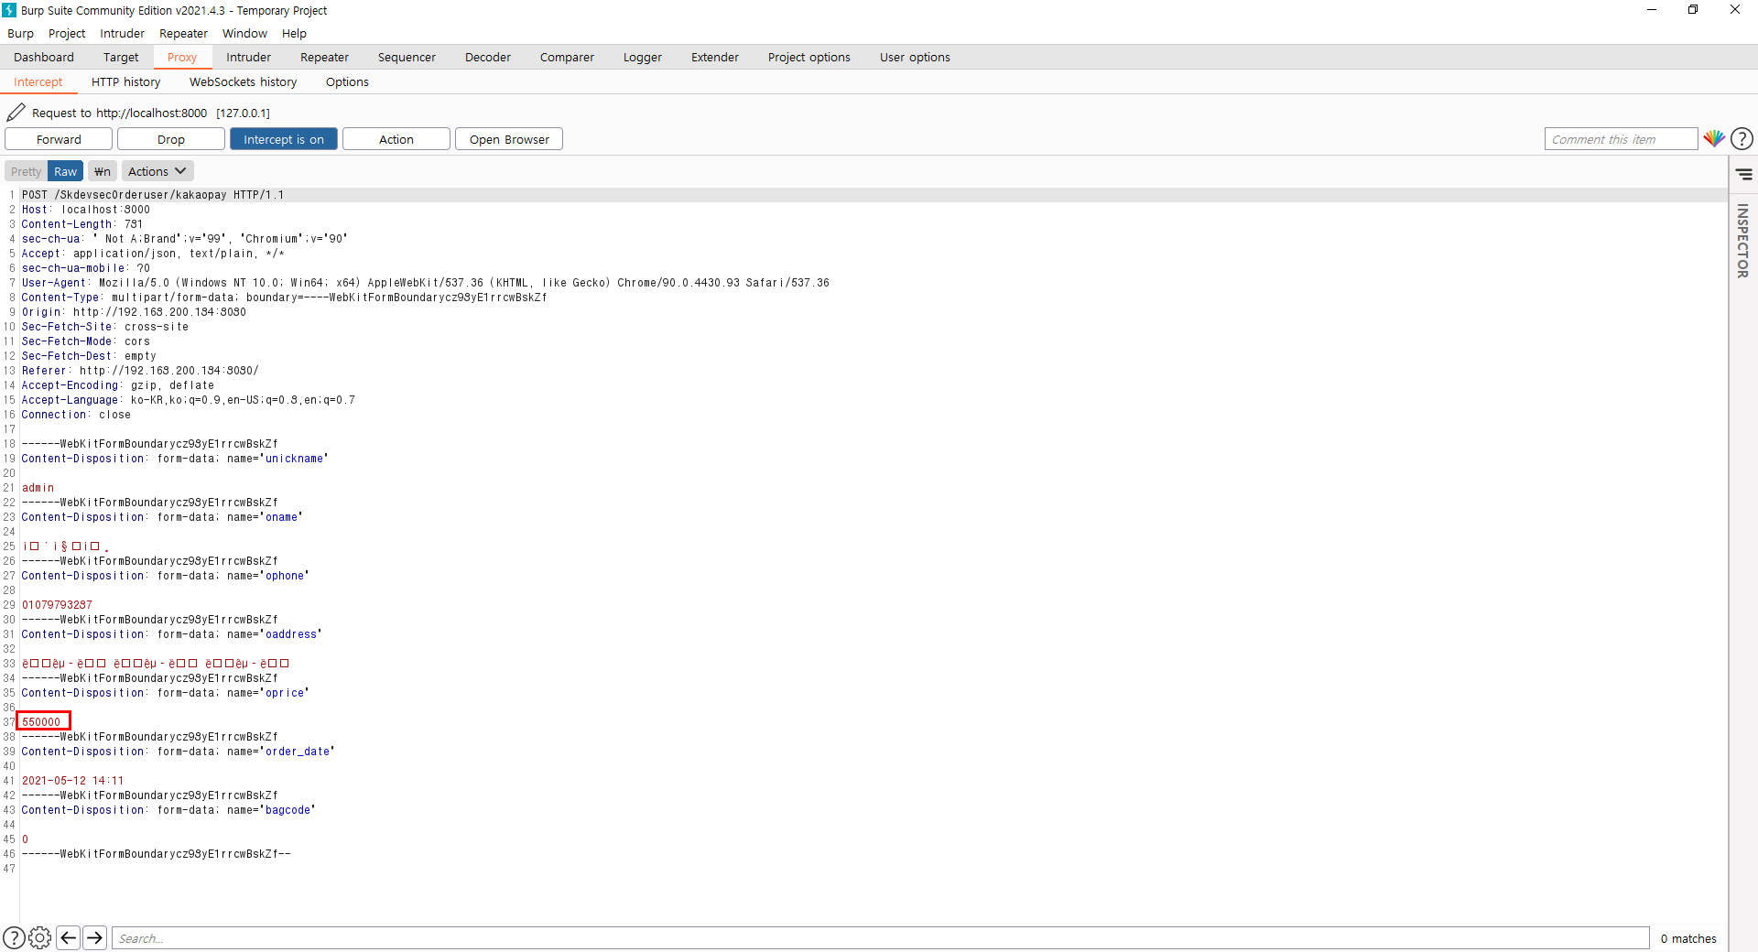

[그림] 24. 테스트 파일 확인 ④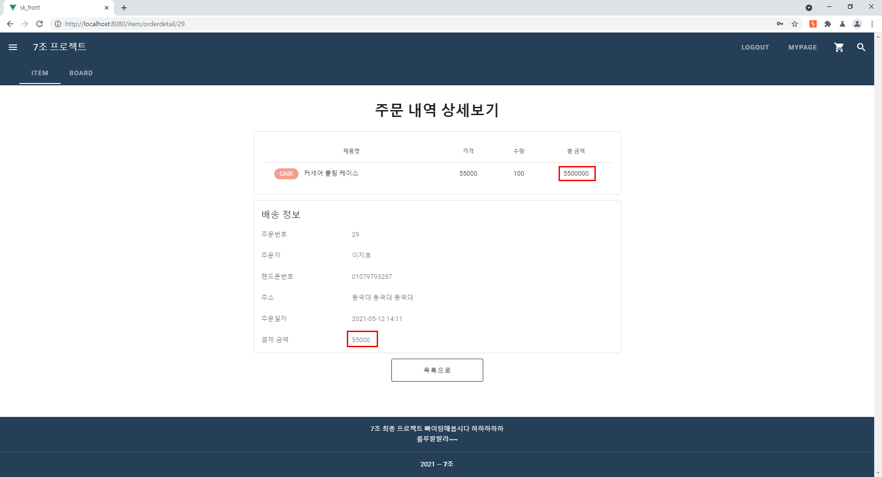

[그림] 25. 테스트 파일 확인 ⑤

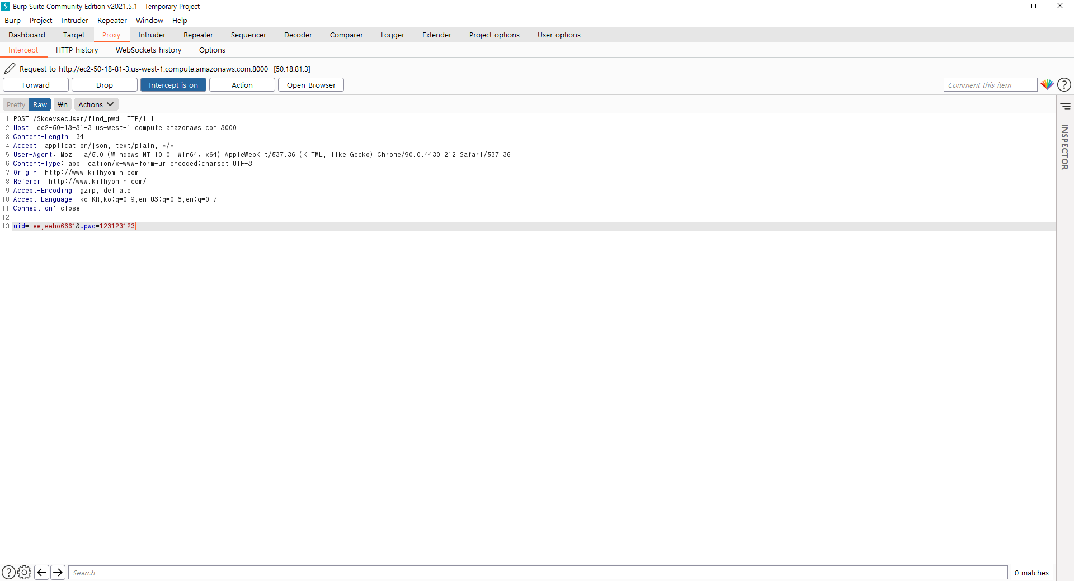

[그림] 26. 테스트 파일 확인 ⑥

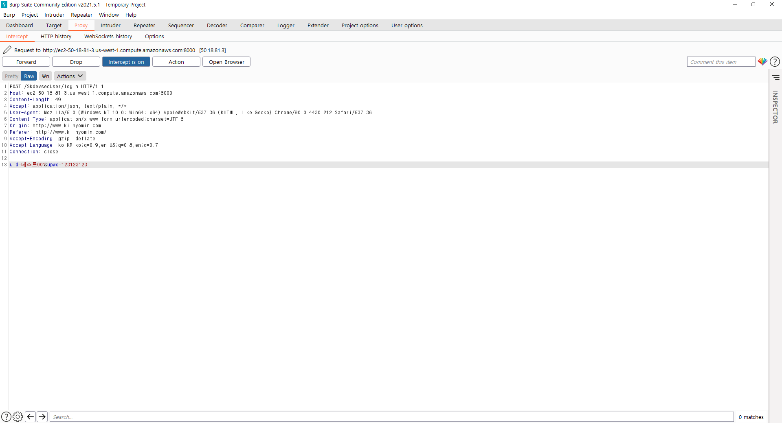

[그림] 27. 테스트 파일 확인 ⑦

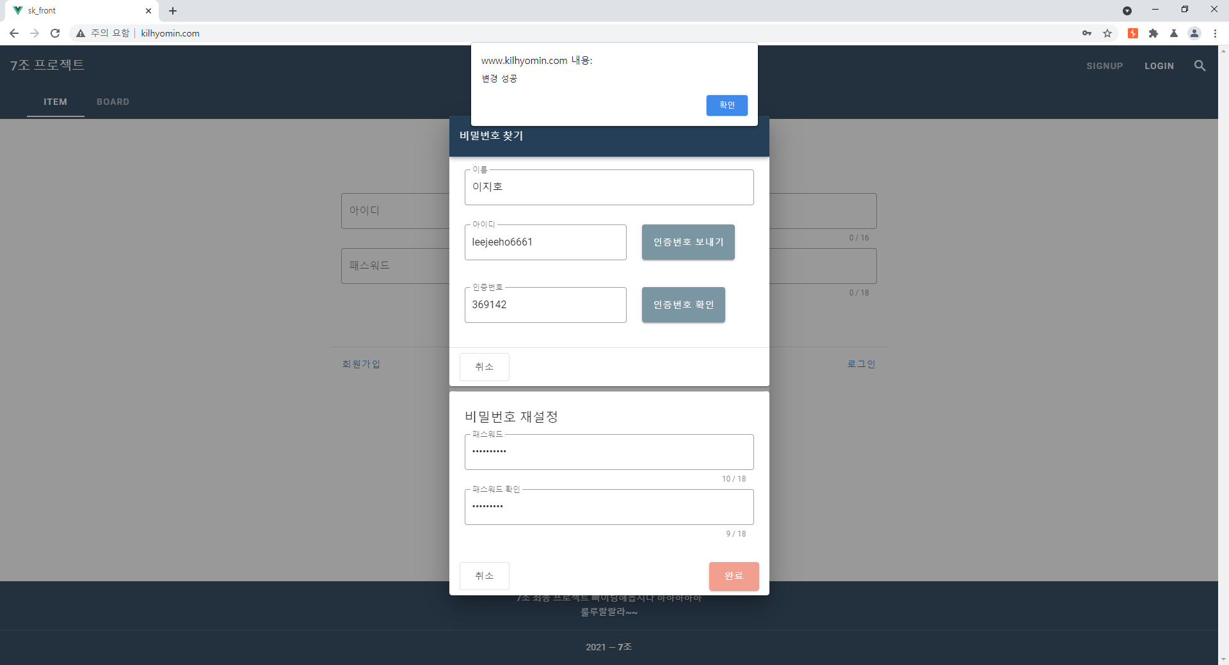

[그림] 28. 테스트 파일 확인 ⑧

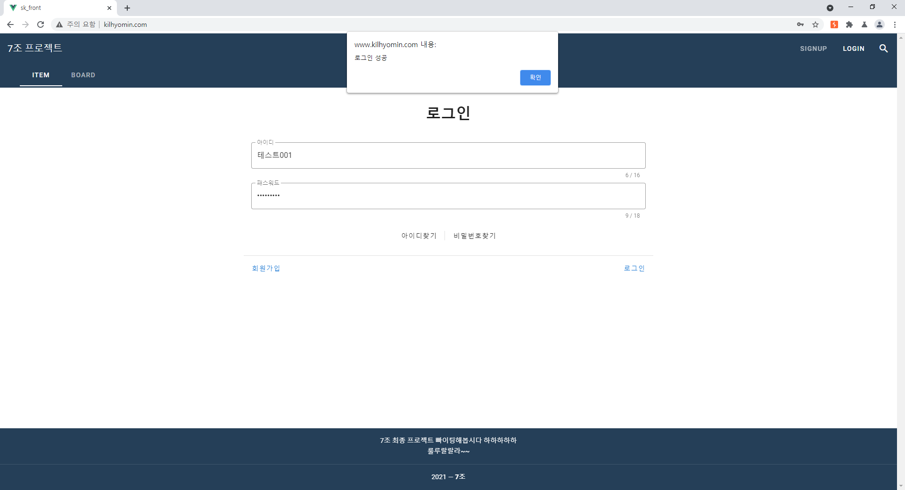

[그림] 29. 테스트 파일 확인 ⑨

* + - 1. **관련 URL**

|  |  |  |
| --- | --- | --- |
| **번호** | **경로** | **URL** |
| 1 | 상품리스트/상세상품/개별주문 | http://www.kilhyomin.com/item/order/12/1 |
| 2 | 마이 페이지/주문내역/상세내역 | http://www.kilhyomin.com/item/orderdetail/29 |
| 3 | 로그인/비밀번호 변경 | http://www.kilhyomin.com/user/login |

* + - 1. **해결방안**

※ 주문 요청이 들어온 상품과 결제 금액이 서로 일치하는지 추가적인 검증이 필요

※ 반드시 결제 단계로 넘어가기 직전에 검증 단계를 구현해야 한다.

※ 비밀번호 변경 시, 비밀번호 변경을 요청한 아이디가 실제 넘어오는 데이터의 아이디와 다를 경우를 검증하는 단계가 구현돼야 한다.

* + 1. **파라미터 값 위조/변조를 통한 서버 데이터 활용 가능성 (중요) (조치완료)**
       1. **문제점**

※ 게시물을 열람 시 관리자 및 작성자만 볼 수 있는 비밀 글을 파라미터 변조를 통해서 해당 게시물의 내용이 다른 일반 사용자들 및 비로그인 사용자들도 확인이 가능

※ 비밀 글에 있는 개인적인 내용들이 다른 사용자들에게 유포될 수 있는 문제점이 발생

※ 또한, 회원 정보 수정 시 타 회원의 정보를 파라미터 조작으로 가능

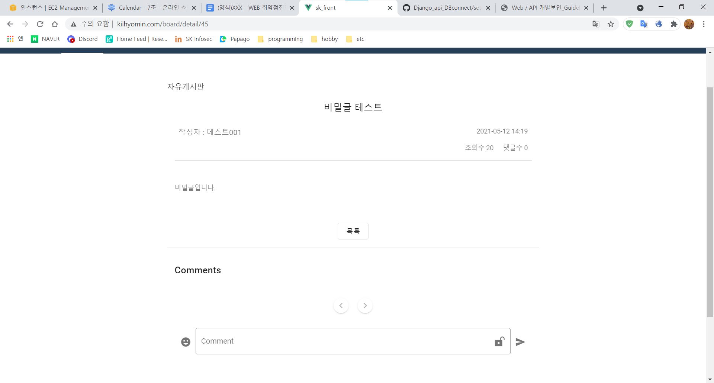

[그림] 30. 테스트 파일 확인 ①

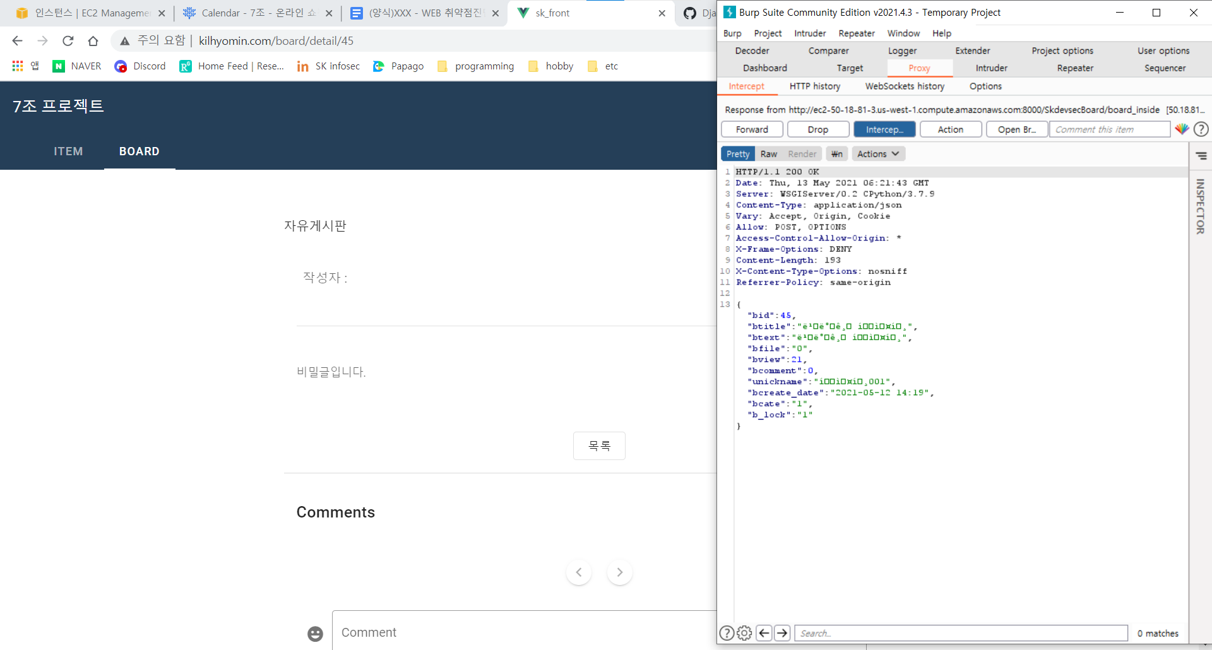

[그림] 31. 테스트 파일 확인 ②

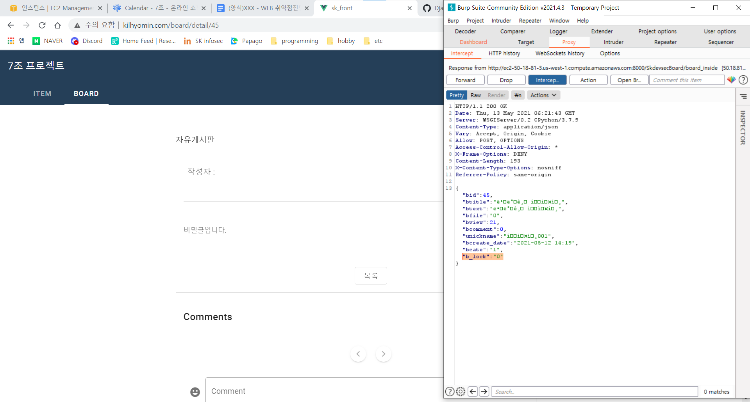

[그림] 32. 테스트 파일 확인 ③

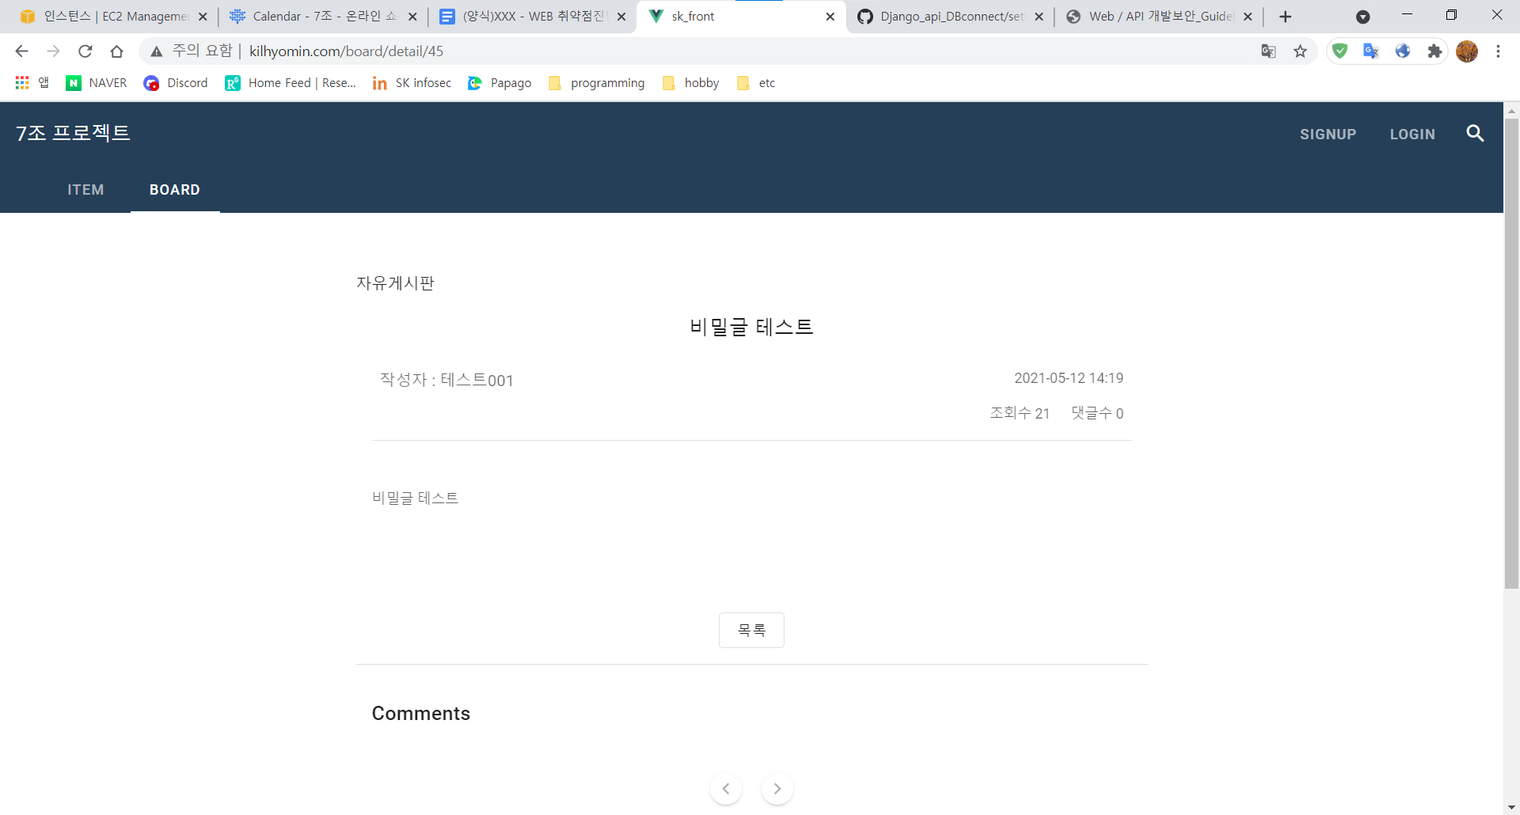

[그림] 33. 테스트 파일 확인 ④

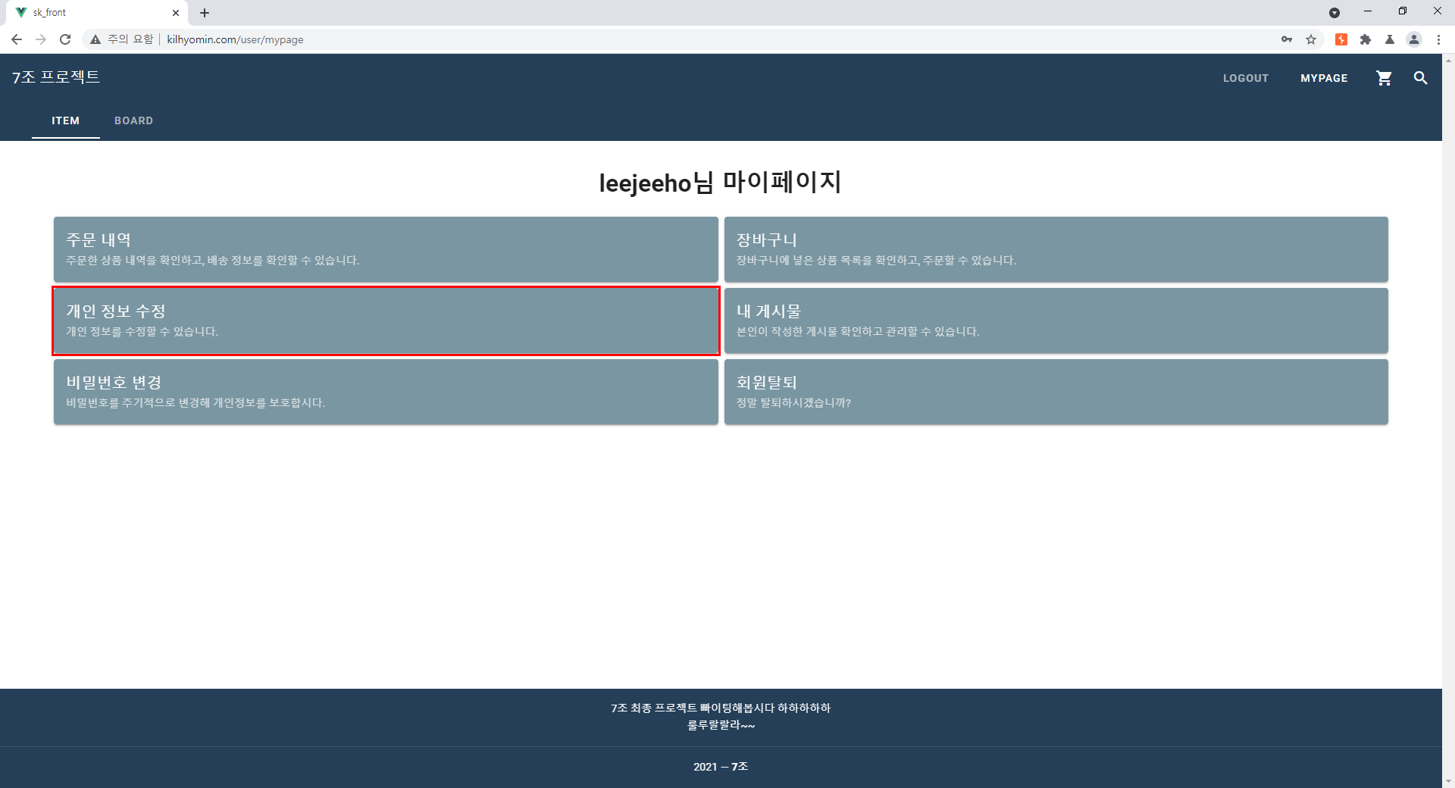

[그림] 34. 테스트 파일 확인 ⑤

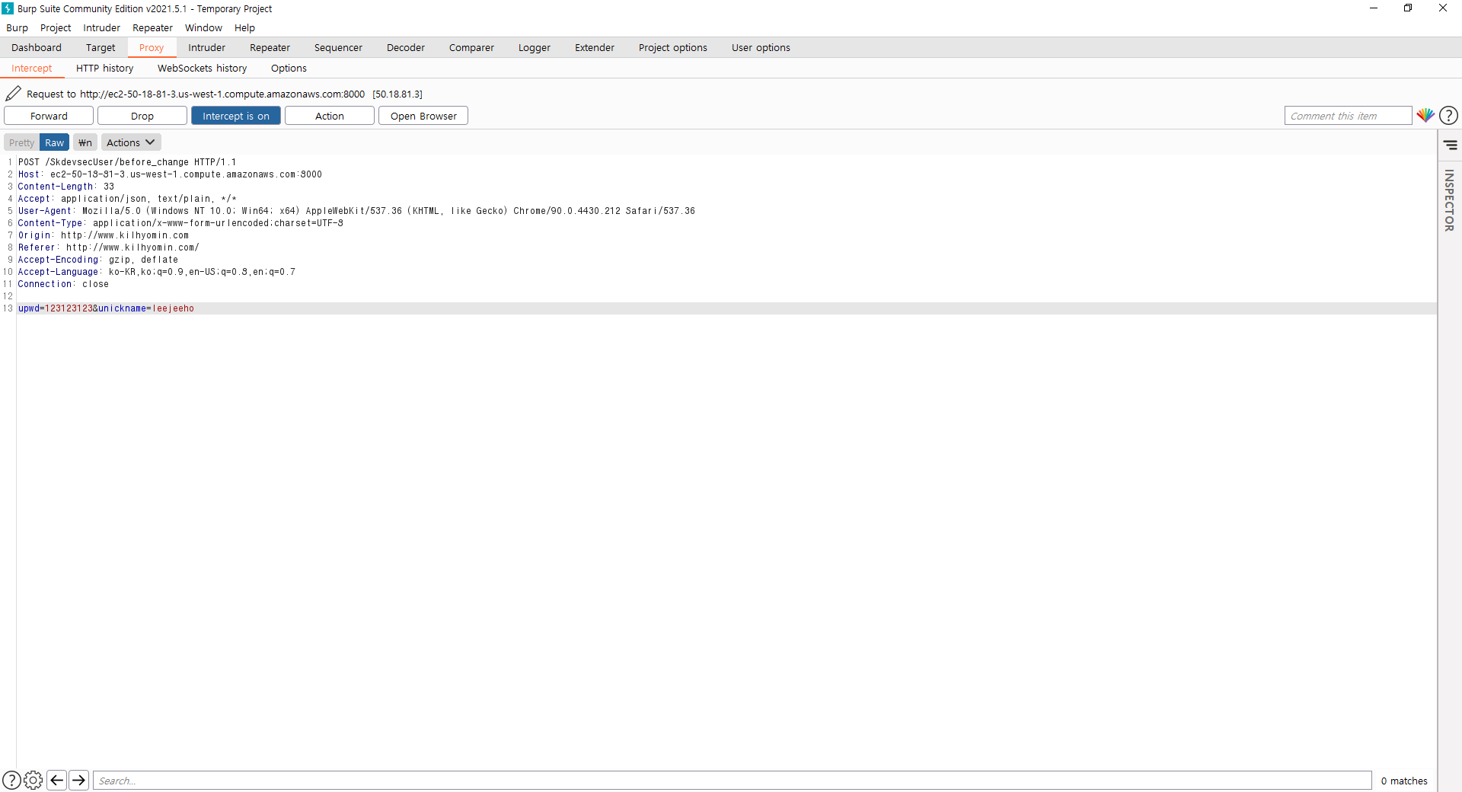

[그림] 35. 테스트 파일 확인 ⑥

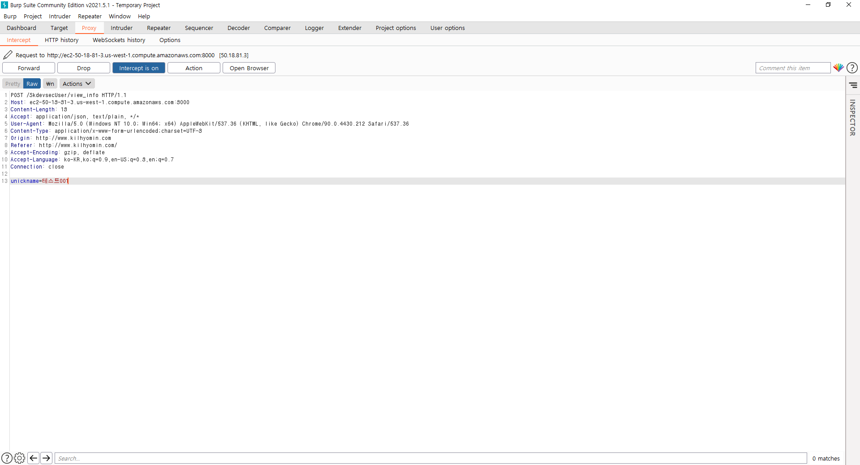

[그림] 36. 테스트 파일 확인 ⑦

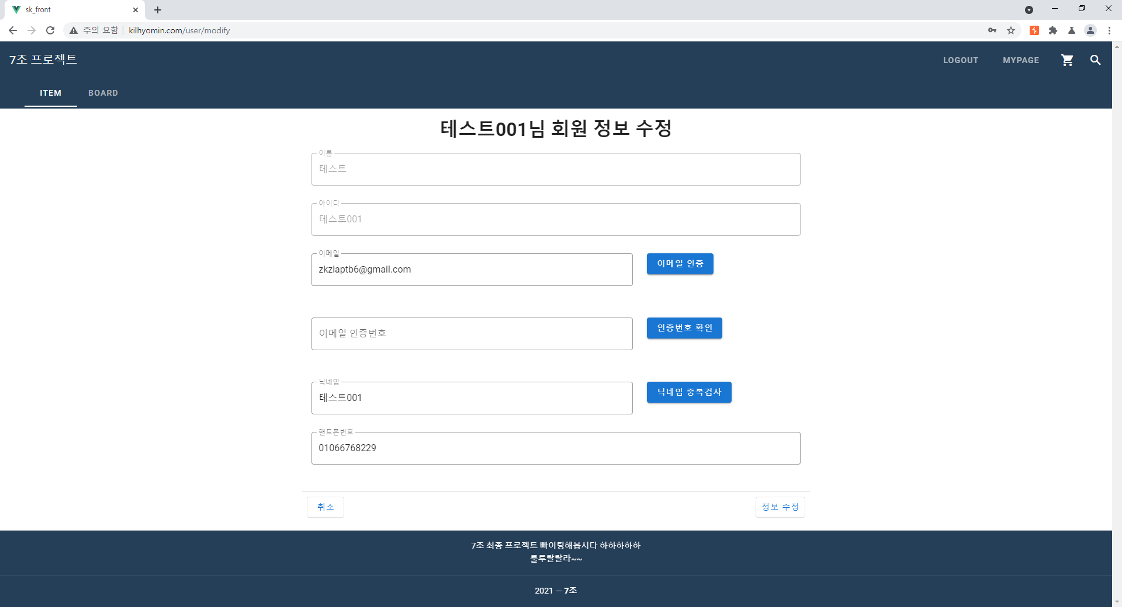

[그림] 37. 테스트 파일 확인 ⑧

* + - 1. **관련 URL**

|  |  |  |
| --- | --- | --- |
| **번호** | **경로** | **URL** |
| 1 | 게시판/게시물 상세보기 | http://www.kilhyomin.com/board/detail/45 |
| 2 | 마이 페이지/회원 정보 수정 | http://www.kilhyomin.com/user/mypage |

* + - 1. **해결방안**

※ b_lock이라는 변수 이름이 공개/비공개를 담당하는 역할이라고 유추가 쉽게 되는 이름으로써

변수 이름을 연관되지 않게 이름을 바꿔야 한다.

※ 또한, 변수가 갖는 값을 0, 1이 아닌 외부 사람들은 모르는 자체적인 유추가 불가능한 코드가 필요

※ 통신간 암호화를 하지 않아 정보가 그대로 노출, 데이터 통신 간 암호화 필요

※ 회원정보 수정에 앞서 회원과의 일치여부를 확인하는 인증절차가 필요

* + 1. **악성코드 파일 업로드 (중요) (조치완료)**
       1. **문제점**

※ 게시물 작성 시 이미지를 업로드하는 부분에서 이미지 파일 외에 다른 파일들을 업로드하여

게시물이 작성이 가능

※ 해당 파일을 검증하지 않고, 그대로 서버에 올라가는 것을 확인할 수 있다.

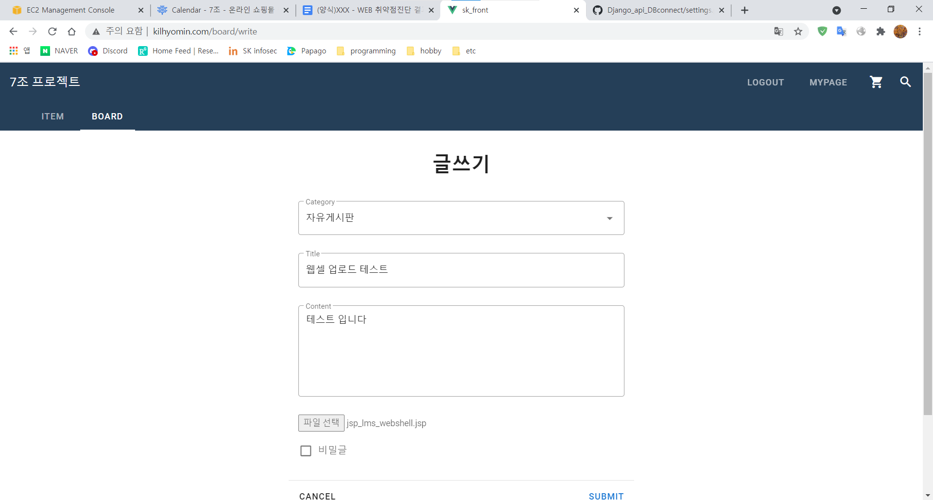

[그림] 38. 테스트 파일 확인 ①

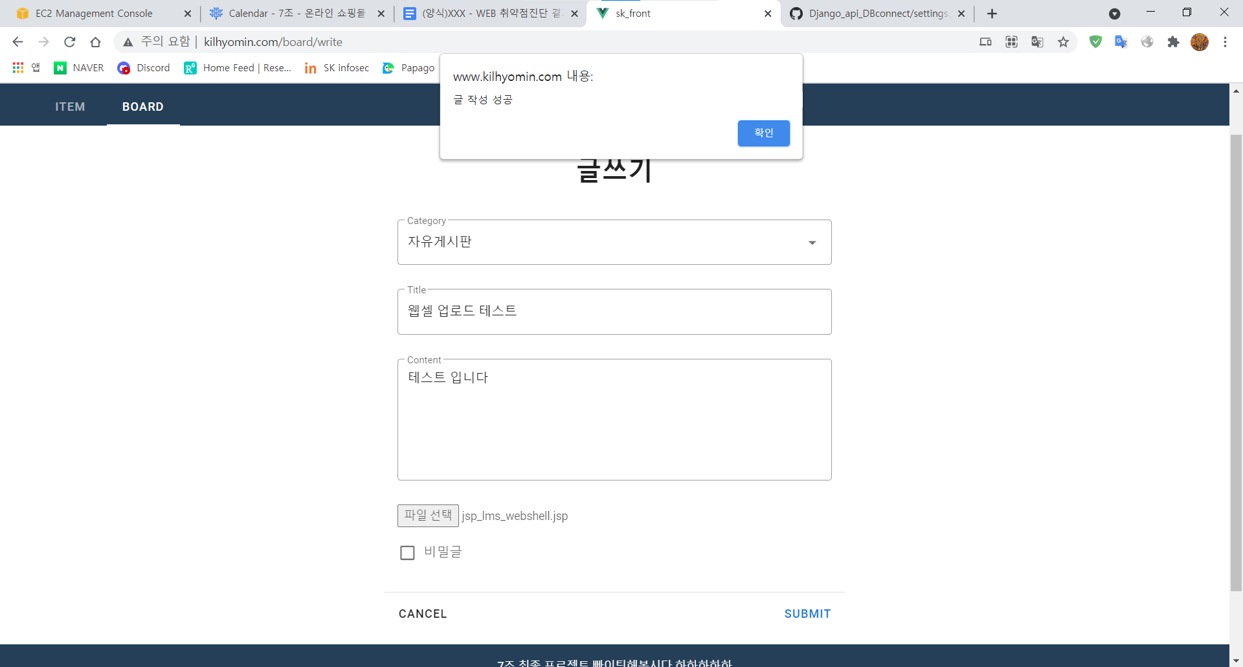

[그림] 39. 테스트 파일 확인 ②

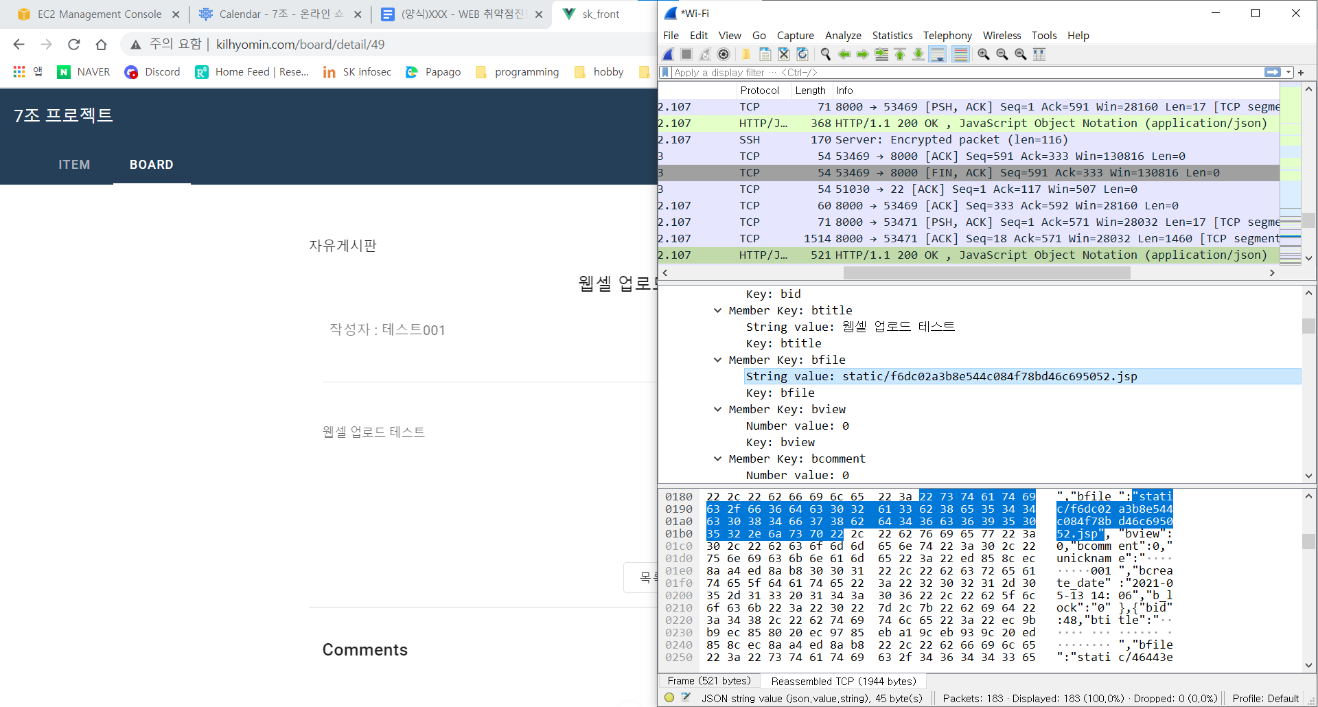

[그림] 40. 테스트 파일 확인 ③

* + - 1. **관련 URL**

|  |  |  |
| --- | --- | --- |
| **번호** | **경로** | **URL** |
| 1 | 게시판/게시물 작성 | http://www.kilhyomin.com/board/write |
| 2 | 게시판/게시물 상세보기 | http://www.kilhyomin.com/board/detail/49 |

* + - 1. **해결방안**

※ 업로드를 할 때, 특정 확장자만을 업로드 할 수 있게 하는 화이트리스트나, 특정 확장자는 업로드 할 수 없는 블랙리스트를 구현할 것을 권장

※ 화이트리스트나 블랙리스트를 구현하기 힘들 경우에는 파일의 접근 경로를 사용자가 접근할 수 없게 해야 하고, 파일의 실행권한을 분리하여 사용자가 실행할 수 없게 해야 한다.

* + 1. **패스워드 정책 유무 및 반영 여부 (일반) (조치완료)**
       1. **문제점**

※ 회원가입을 실시할 때, 패스워드의 길이만 정책에 포함되어 있음을 확인

※ 최소 길이 6자리 ~ 최대 18자리로 제한하고 있지만, 해당 제한사항 외에 다른 패스워드 정책이

존재하지 않으며, 11111111111이나 12345678 같은 반복적, 순차적 비밀번호가 가능

※ 또한, 대소문자 및 특수문자 포함 유무가 없어 해킹에 대한 보안이 매우 취약하다고 볼 수 있다.

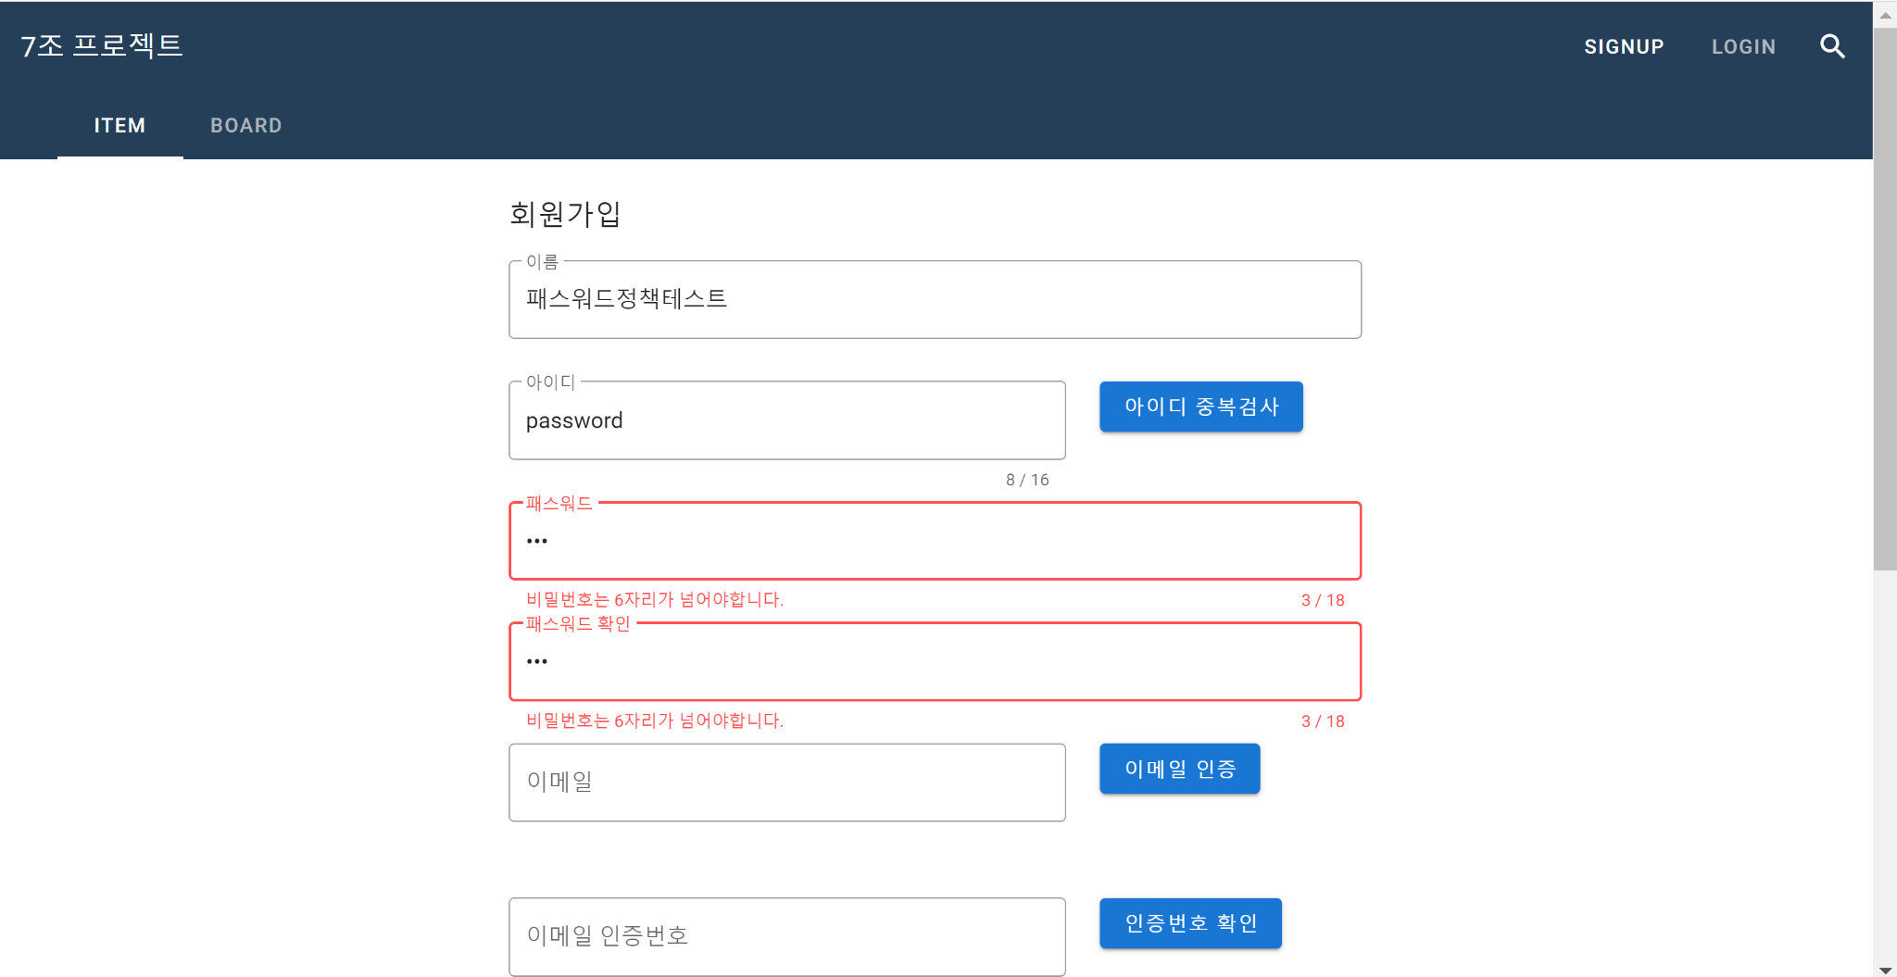

[그림] 41. 테스트 파일 확인 ①

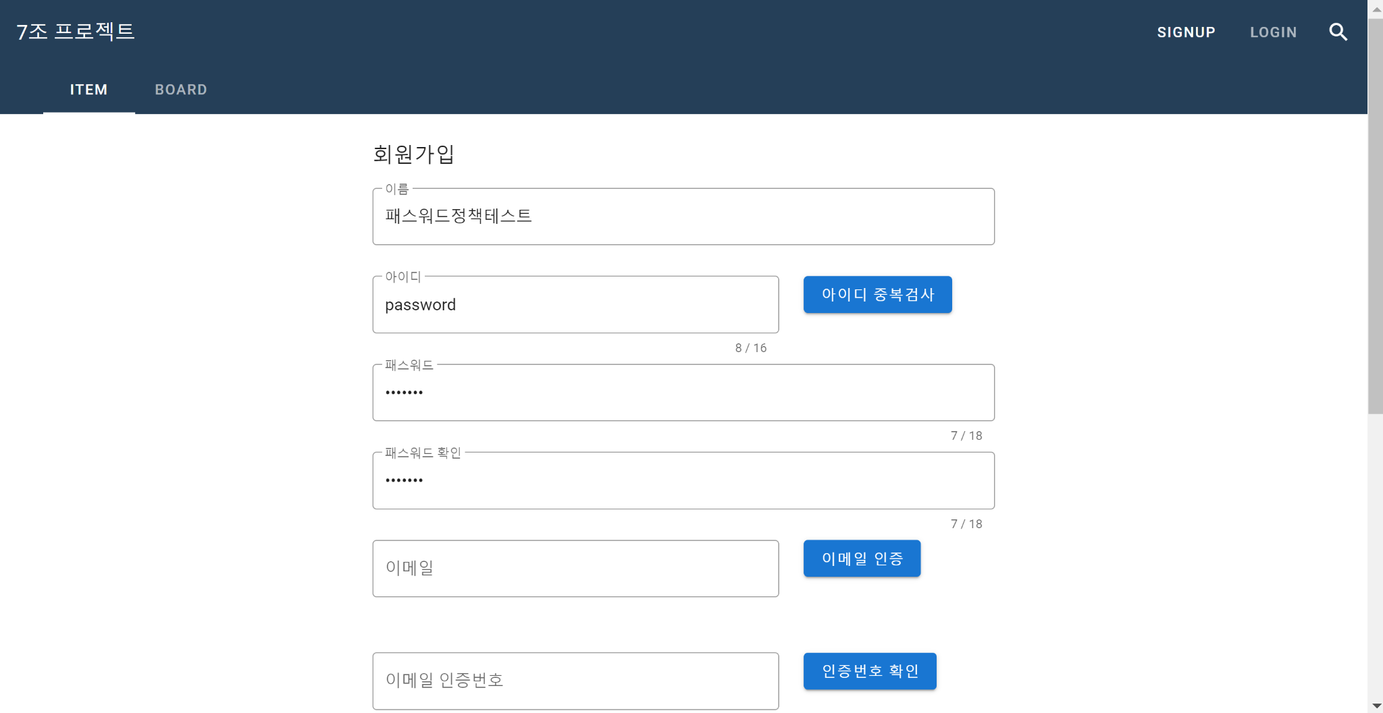

[그림] 42. 테스트 파일 확인 ②

* + - 1. **관련 URL**

|  |  |  |
| --- | --- | --- |
| **번호** | **경로** | **URL** |
| 1 | 회원/회원가입 | http://www.kilhyomin.com/user/signup |

* + - 1. **해결방안**

※ (패스워드 선택 및 이용 안내서에 따라) 영어 대문자, 영어 소문자, 숫자, 특수문자 네 항목의 문자 종류 중 2종류 이상을 조합하여 8자리 이상의 길이로 구성된 문자열 혹은 10자리 이상의 길이로 구성된 문자열 (단, 숫자로만 구성할 경우 취약할 수 있음)

※ 동일문자 반복 및 키보드 위치 연속 문자 등의 특정 패턴을 갖는 패스워드 사용 금지

※ 생일, 전화번호 등 제3자가 추측하기 쉬운 개인정보 및 아이디와 비슷한 패스워드 사용 금지

※ 한글, 영어 등을 포함한 사전적 단어로 구성된 패스워드 사용 금지

※ 특정 인물의 이름이나 널리 알려진 단어(사이트, 기업 등 명칭)을 포함하는 패스워드 사용 금지

※ 비밀번호에 유효기간을 설정하여 60일 이내 1회 이상 변경하도록 권고

※ 정규표현식 활용으로 일괄 처리

* + 1. **인증 실패 횟수 제한 (일반) (조치완료)**
       1. **문제점**

※ 로그인 및 마이 페이지에서 본인 확인 여부를 검증할 때, 실패 횟수를 전혀 제한하지 않고 있다.

※ 실패 횟수를 제한하지 않을 경우, 해킹 툴을 이용한 무한한 공격이 가능하며,

수동적으로도 제한이 없기 때문에 본인 확인 검증이 매우 취약

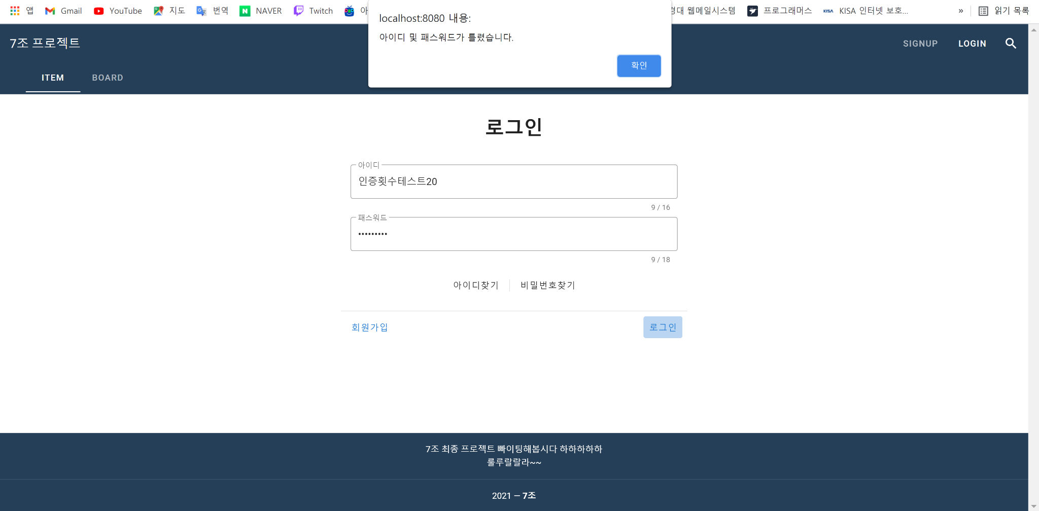

[그림] 43. 테스트 파일 확인 ①

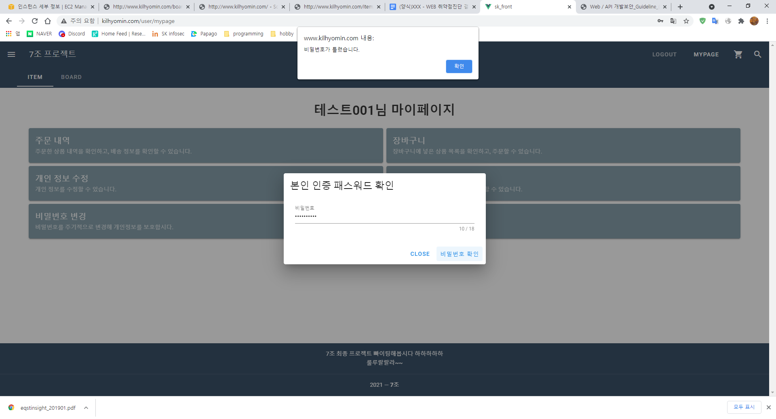

[그림] 44. 테스트 파일 확인 ②

* + - 1. **관련 URL**

|  |  |  |
| --- | --- | --- |
| **번호** | **경로** | **URL** |
| 1 | 회원/로그인 | http://www.kilhyomin.com/user/login |
| 2 | 마이 페이지 | http://www.kilhyomin.com/user/mypage |

* + - 1. **해결방안**

※ 로그인 및 기타 검증을 시도할 때 서버단에서 해당 횟수를 카운트하여 실패횟수를 기록한다.

※ 해당 실패 횟수가 5회를 초과할 경우 로그인 및 기타 검증 시도 자체를 막도록 해야 한다.

※ 실패 횟수가 초과되어 일정 시간동안 기능을 막는 방법과 아예 계정 자체를 막아서 비밀번호 재설정을 통한 비밀번호 변경을 유도해야 하는 방향으로 알고리즘을 구성해야 한다.

* + 1. **계정 정보 파악 가능성 (일반) (조치완료)**
       1. **문제점**

※ 해당 웹 사이트의 관리자로 접속하는 아이디 및 패스워드가 너무 간단하며,

누구나 알 수 있는 admin이라는 계정으로 되어있는 것을 볼 수 있다.

※ 예측 가능성이 매우 높은 아이디와 패스워드를 사용하여 관리자 계정을 만들었다.

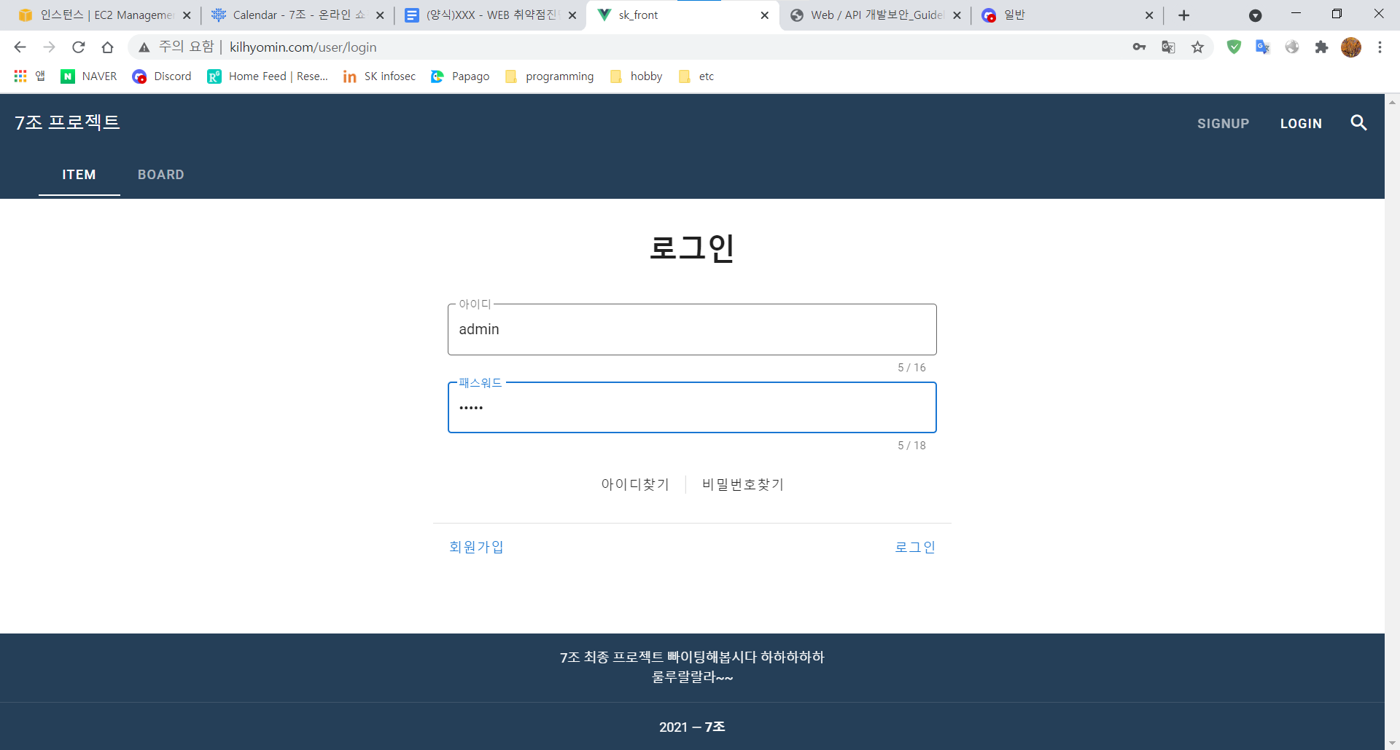

[그림] 45. 테스트 파일 확인 ①

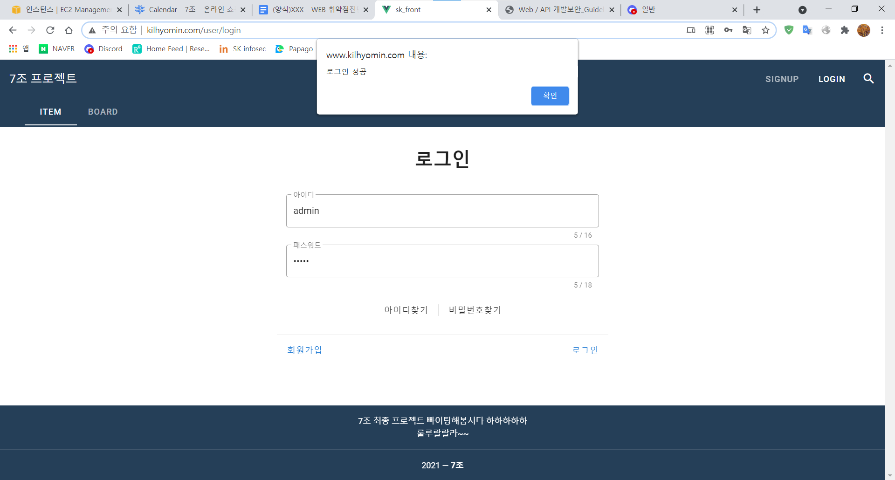

[그림] 46. 테스트 파일 확인 ②

* + - 1. **관련 URL**

|  |  |  |
| --- | --- | --- |
| **번호** | **경로** | **URL** |
| 1 | 로그인 | http://www.kilhyomin.com/user/login |

* + - 1. **해결방안**

※ 관리자 아이디는 해당 아이디가 관리자임을 전혀 유추할 수 없게 만들어야 하고,

패스워드 역시 특수문자 및 대소문자를 복잡하게 혼합하여 구성하도록 해야 한다.

* + 1. **관리자 페이지 분리 여부 (중요) (미 조치)**
       1. **문제점**

※ 관리자 아이디로 접속할 경우 메인 페이지에 맨 왼쪽 상단에 목록 아이콘이 생기는 것을 확인

※ 해당 아이콘을 클릭 시 해당 웹 사이트 데이터들에 대한 관리 페이지 목록이 나오게 된다.

※ 관리자 페이지를 분리하지 않고, 공개/비공개로 아이콘 버튼으로 접근 제어를 하고 있다.

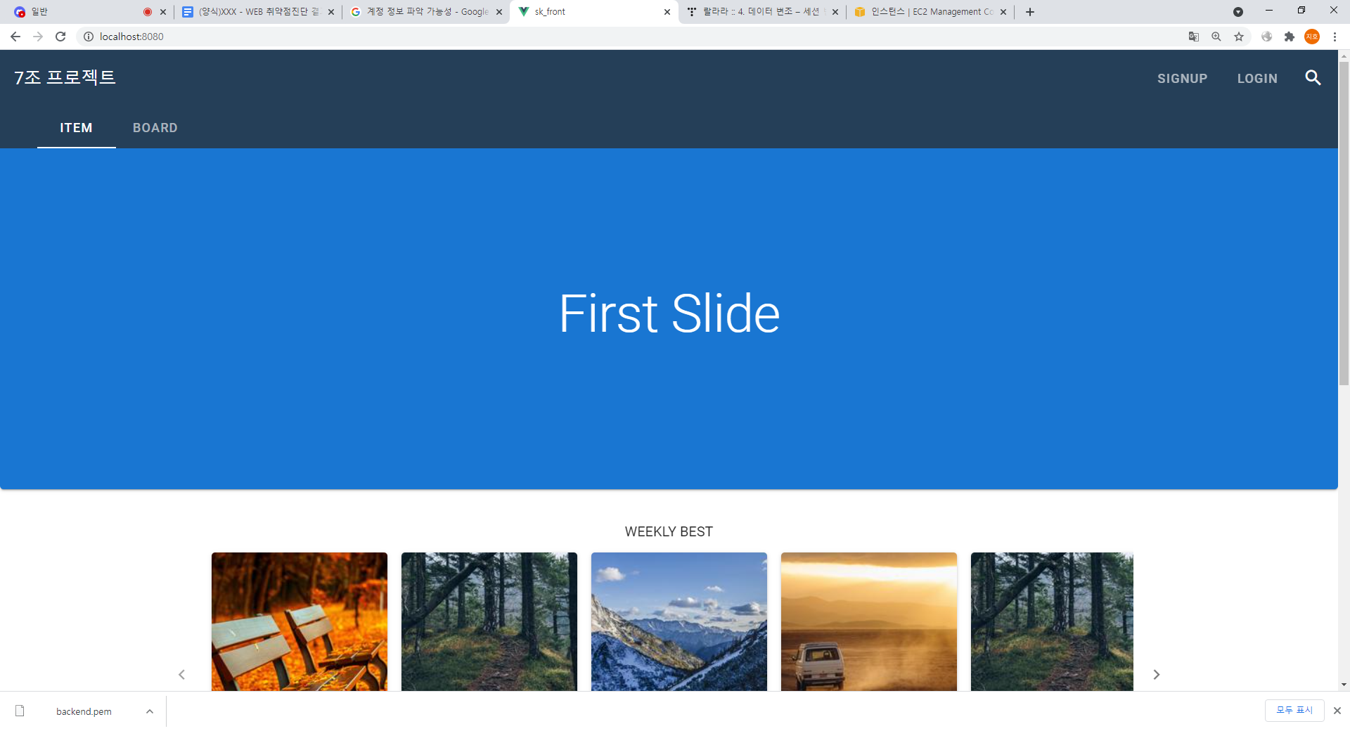

[그림] 47. 테스트 파일 확인 ①

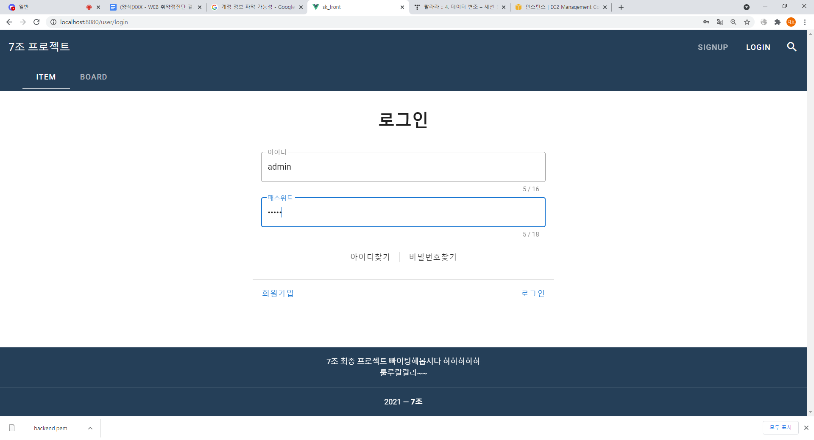

[그림] 48. 테스트 파일 확인 ②

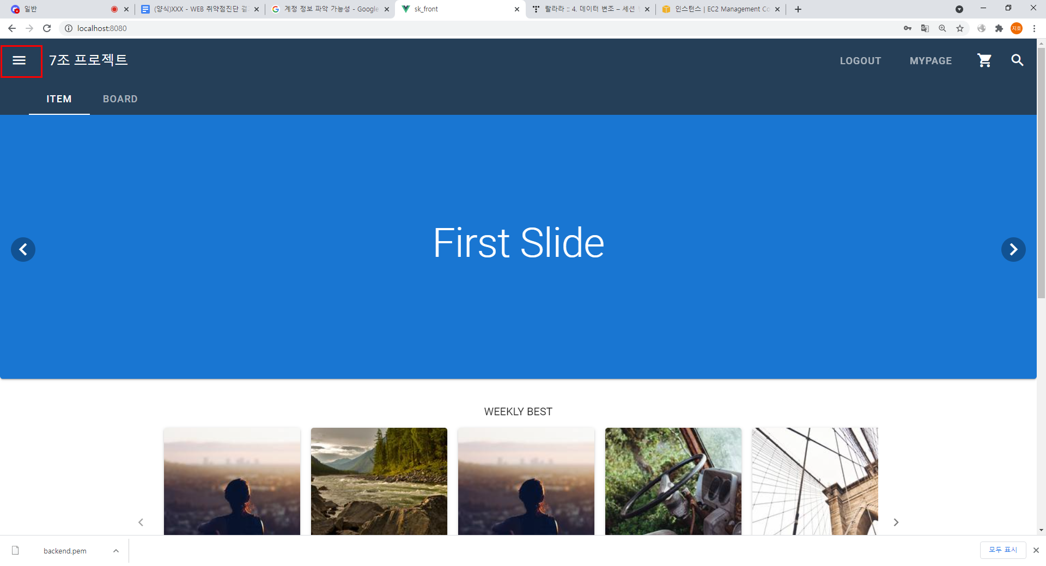

[그림] 49. 테스트 파일 확인 ③

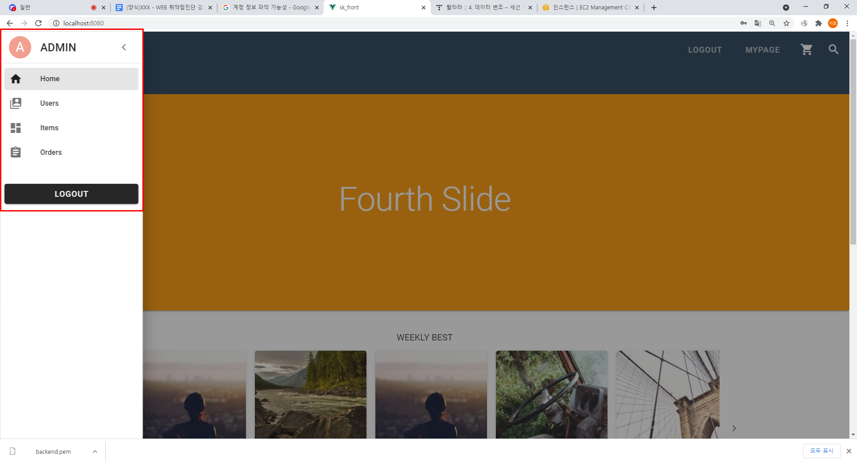

[그림] 50. 테스트 파일 확인 ④

* + - 1. **관련 URL**

|  |  |  |
| --- | --- | --- |
| **번호** | **경로** | **URL** |
| 1 | 메인 페이지 | http://www.kilhyomin.com |

* + - 1. **해결방안**

※ 누구나 접근할 수 있는 메인 페이지에 관리자 페이지로 이동할 수 있는 아이콘 버튼을 만듦으로써

노출될 가능성이 매우 높아지며, 때문에 메인 페이지에 포함시키는 것이 아닌 접근이 힘든 다른 공간에 관리자 페이지를 연결시켜야 한다.

※ 더 좋은 방법으로는 관리자 페이지를 해당 웹 사이트와 분리시켜 다른 url을 가지게 하는 것이 가장 좋은 방법이다.

* + 1. **검색엔진 정보 노출 가능성 (일반) (조치완료)**
       1. **문제점**

※ 웹사이트 검색로봇이 접근하는 것을 방지하기 위한 국제규약으로, 일반 적으로 접근 제한에 대한 설명을 robots.txt에 기술

※ "robots.txt" 파일은 검색 엔진이 사이트에 접근하고 크롤링 할 수 있는 부분을 알려주는데 사용

※ 사이트의 특정 페이지가 검색 엔진의 검 색결과에 노출되는 것이 바람직하지 않은 경우 해당 페이지를 크롤링 (crawling) 할 수 없도록 설정

※ 하지만 robots.txt의 존재 여부가 확인되지 않는다.

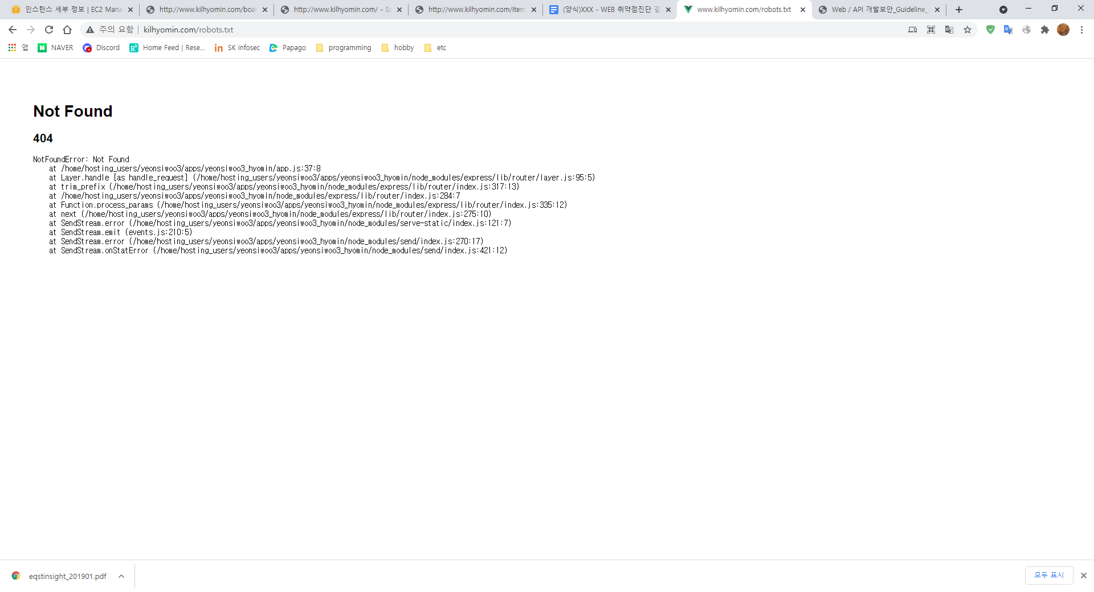

[그림] 51. 테스트 파일 확인 ①

* + - 1. **관련 URL**

|  |  |  |
| --- | --- | --- |
| **번호** | **경로** | **URL** |
| 1 | 메인 페이지 | http://www.kilhyomin.com/robots.txt |

* + - 1. **해결방안**

※ 이 파일은 "robots.txt"라는 이름으로 지정되어야 하고 robots.txt 파일을 사이트의 최상위 주소에 저장, robots.txt를 서브 디렉토리에 놓는 경우 효력이 없다는 사실에 주의해야 한다.

※ robots.txt 파일의 내용은 크게 2가지 부분으로 나뉜다. 로봇의 이름을 적는 부분(User-agent), 방문을 허용 유무를 적는 디렉토리 부분(Allow /Disallow)으로 구분

※ User-agent: 아래에 나오는 규칙이 적용되는 로봇, Allow: 허용할 디렉터리를 설정, Disallow: 차단할 URL

* + - 1. **적용범위**

|  |  |
| --- | --- |
| **robot.txt** | **노출 허용/ 금지 의도** |
| User-agent: ＊  Disallow: / | 홈페이지 전체 내용을 모든 검색엔 진에 노출 방지 |
| User-agent: ＊  Disallow | 홈페이지 전체 내용을 모든 검색엔 진에 노출 허용 |
| User-agent: ＊  Disallow: /cgi-bin/  Disallow: /temp/  Disallow: /private/ | 홈페이지의 디렉토리가 cgi-bin, tmp, private(실행파일 모음)등 인 것에 대한 노출 방지 |
| User-agent: kkkkkk  Disallow: /  User-agent:*  Disallow: | 특정 검색엔진의 접근만을 거부 |
| User-agent: kkkkkk  Disallow:  User-agent:*  Disallow: / | 특정 검색엔진의 접근만을 허용 |
| User-Agent:*  Disallow:/directory/a.html | 모든 검색엔진에 대해 모든 홈페이 지 접근을 허용하지만 /directory/a.html 의 접근을 거부 |
| User-Agent:*  Disallow: /  Allow:/information | 모든 검색엔진에 대해 모든 홈페이 지 접근을 거부하지만 디렉토리명이 information인 것에 대한 접근을 허가 |

* + 1. **세션 재사용 가능성 및 타임아웃 설정 여부 (일반) (조치완료)**
       1. **문제점**

※ 로그인 시 똑같은 세션을 재사용하고 있다.

※ 로그아웃을 진행하고 재 로그인을 실시하여 확인 결과 같은 쿠키 값을 확인

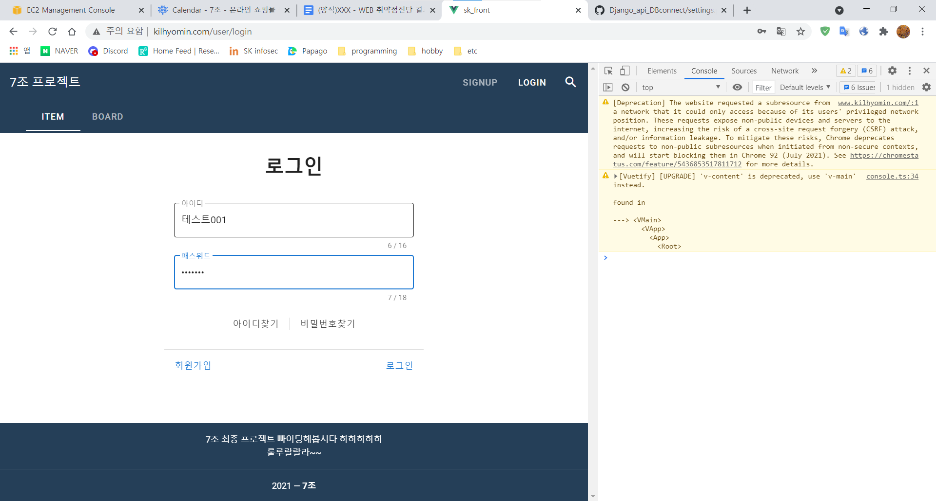

[그림] 52. 테스트 파일 확인 ①

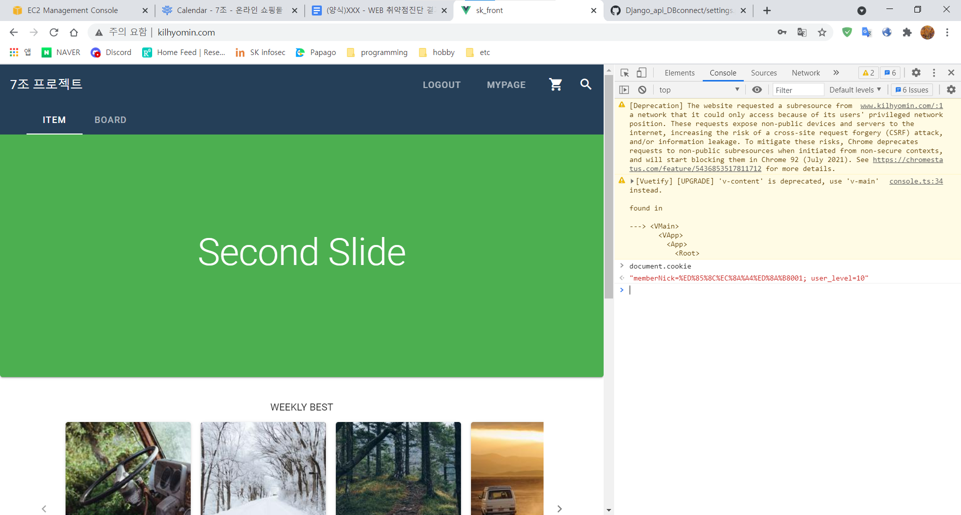

[그림] 53. 테스트 파일 확인 ②

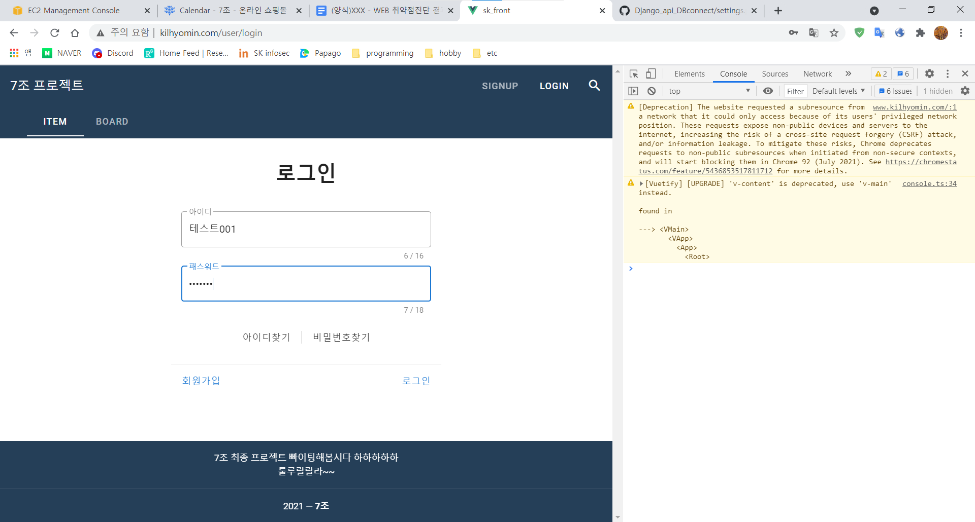

[그림] 54. 테스트 파일 확인 ③

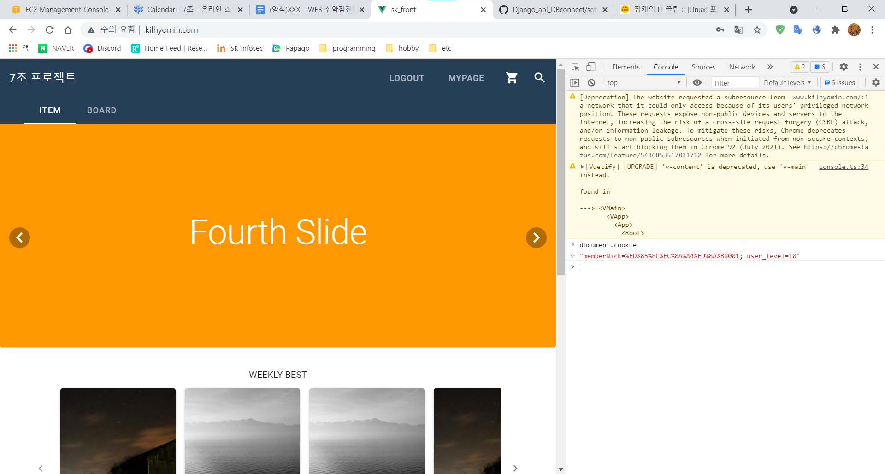

[그림] 55. 테스트 파일 확인 ④

* + - 1. **관련 URL**

|  |  |  |
| --- | --- | --- |
| **번호** | **경로** | **URL** |
| 1 | 메인 페이지/로그인 | http://www.kilhyomin.com/user/login |
| 2 | 메인 페이지/크롬개발자모드 | http://www.kilhyomin.com/ |

* + - 1. **해결방안**

※ 현재 쿠키 값 만을 이용하여 백 엔드 DB 서버단과 세션 통신을 하지 않고 있으며,

프론트단 서버와만 쿠키 값을 이용하여 로그인 세션 처리를 하고 있다.

※ 백 엔드 단과 고유 값을 가진 토큰을 사용하여 세션 연결을 하여 같은 값이 재사용 되지 않으며,

고유의 값을 가지고 사용자의 연결을 판단하며, 백 엔드 서버와 통신해야 한다.

※ 백 엔드는 사용자가 로그인 성공 시 고유의 토큰 값을 만들어 저장하고, 프론트 서버에 보내준다.

※ 프론트 서버는 백 엔드가 보내준 토큰 값을 임시 저장하여 세션 인증이 필요할 때 마다 백 엔드 서버에 토큰 값을 요청하여 인증을 실시한다.

※ 세션 연결을 해제할 경우는 백 엔드 서버, 프론트 서버 모두가 해당 토큰 값을 삭제한다.

* + 1. **비인증 상태로 중요 page접근 가능성 (중요) (조치완료)**
       1. **문제점**

※ 웹 사이트 URL에 메인 도메인주소 + /admin/+&을 붙여서 요청을 하게 될 경우

관리자 페이지로 접근할 수 있는 것을 볼 수 있다.

※ 관리자 페이지의 URL을 너무 쉬운 주소로 해 놓은 것도 큰 문제가 되며,

인증절차를 거치지 않고, 관리자 페이지로 접근이 가능한 것을 볼 수 있다.

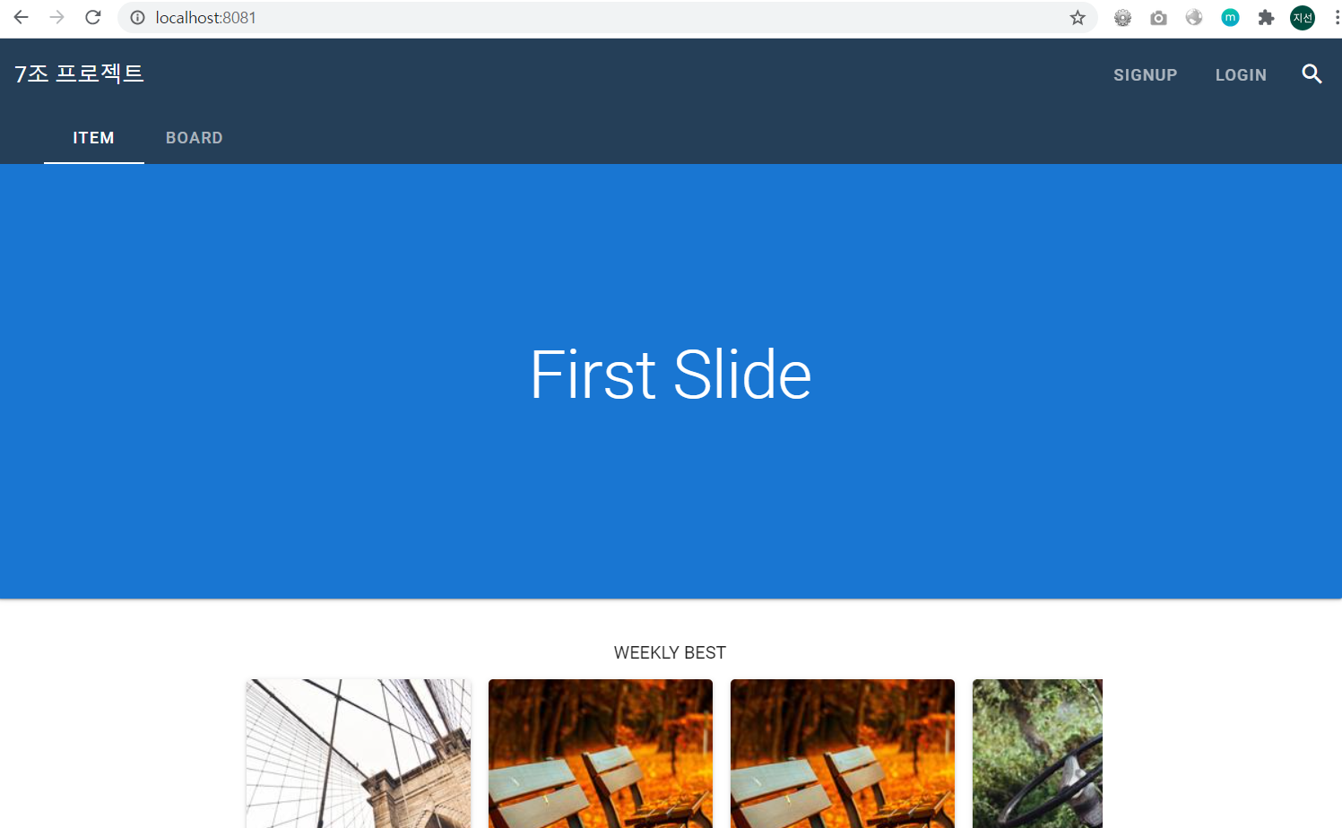

[그림] 56. 테스트 파일 확인 ①

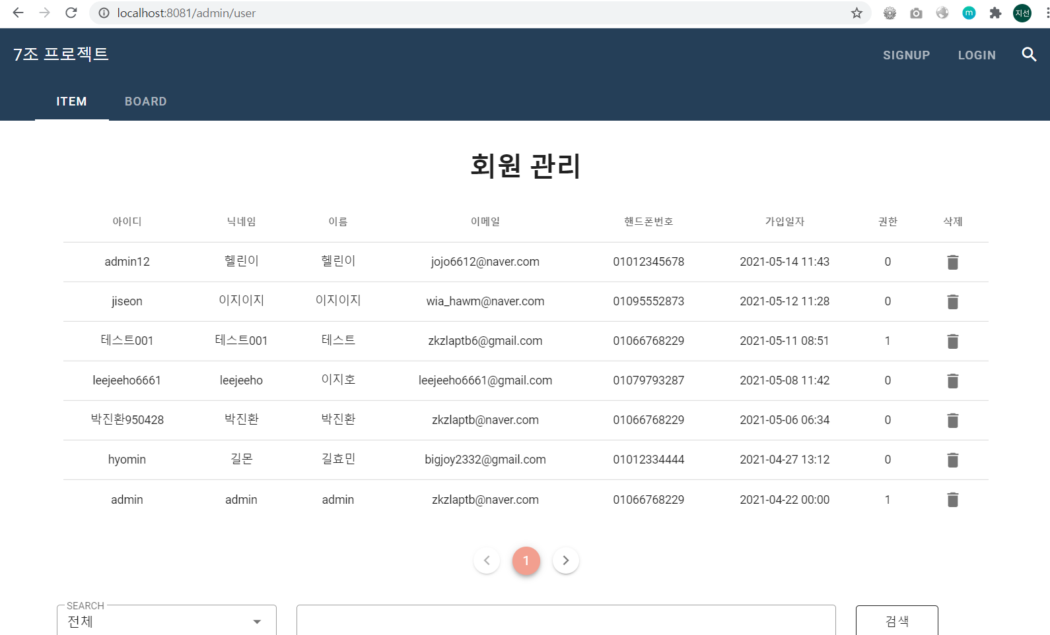

[그림] 57. 테스트 파일 확인 ②

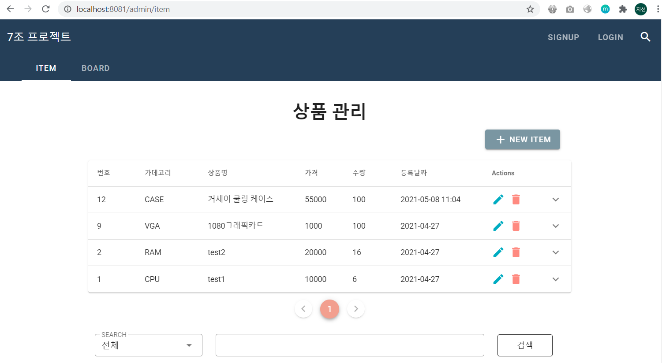

[그림] 58. 테스트 파일 확인 ③

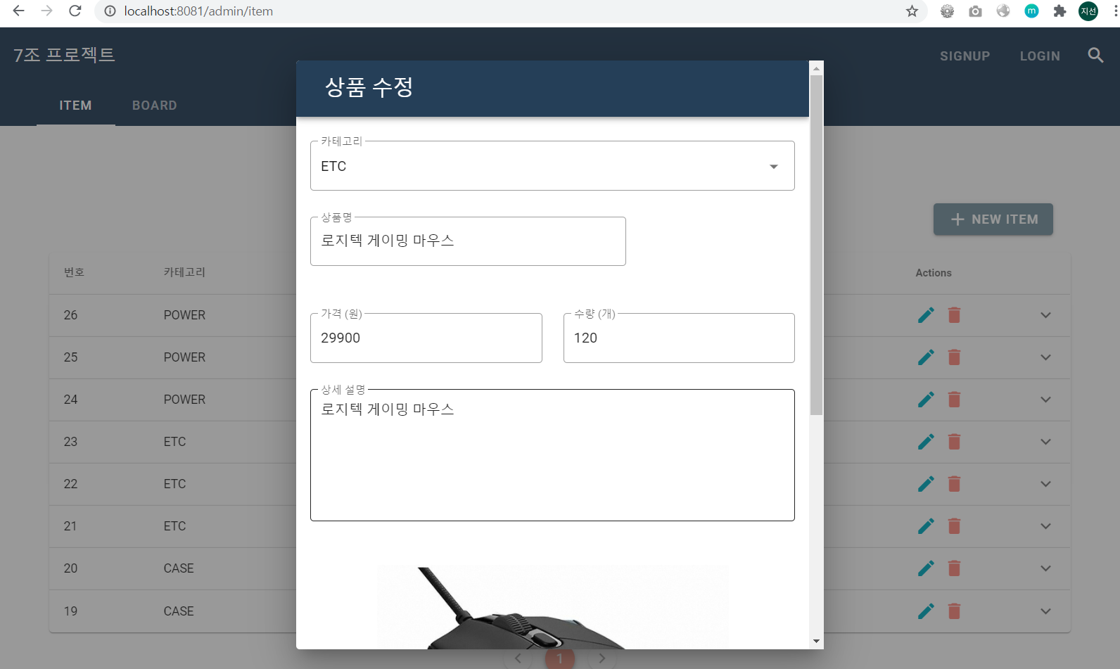

[그림] 59. 테스트 파일 확인 ④

* + - 1. **관련 URL**

|  |  |  |
| --- | --- | --- |
| **번호** | **경로** | **URL** |
| 1 | 관리자 페이지/회원관리 | http://www.kilhyomin.com/admin/user |
| 2 | 관리자 페이지/상품관리 | http://www.kilhyomin.com/admin/item |
| 3 | 관리자 페이지/주문내역관리 | http://www.kilhyomin.com/admin/orderadmin |

* + - 1. **해결방안**

※ 관리자 페이지로 관리자 아님에도 불구하고 접근이 가능하다. 때문에 해당 URL로 접근할 때에는

현재 관리자임을 검증하는 로직을 추가하고, 관리자 검증이 완료된 후 관리자 페이지에 접근이 가능하도록 만들어야 한다.

※ 관리자임을 검증하는 방법은 토큰 및 쿠키를 활용한 자체적인 관리자 세션을 만들어서 백 엔드 단과 통신하여 검증을 실시한다.

* + 1. **일반계정 권한 상승 가능성 (중요) (조치완료)**
       1. **문제점**

※ 비밀번호 찾기에서 본인확인을 거친 후 비밀번호를 재설정하는 입력 단에서 SQL Injection이 발생

※ 해당 계정의 권한을 컬럼 명인 authority라는 값을 1로 설정하여 로그인 , admin이라는 관리 페이지가 나오게 되는 것을 확인

※ 일반 사용자의 권한을 SQL Injection을 이용하여 상승시켜 관리 페이지가 노출된다.

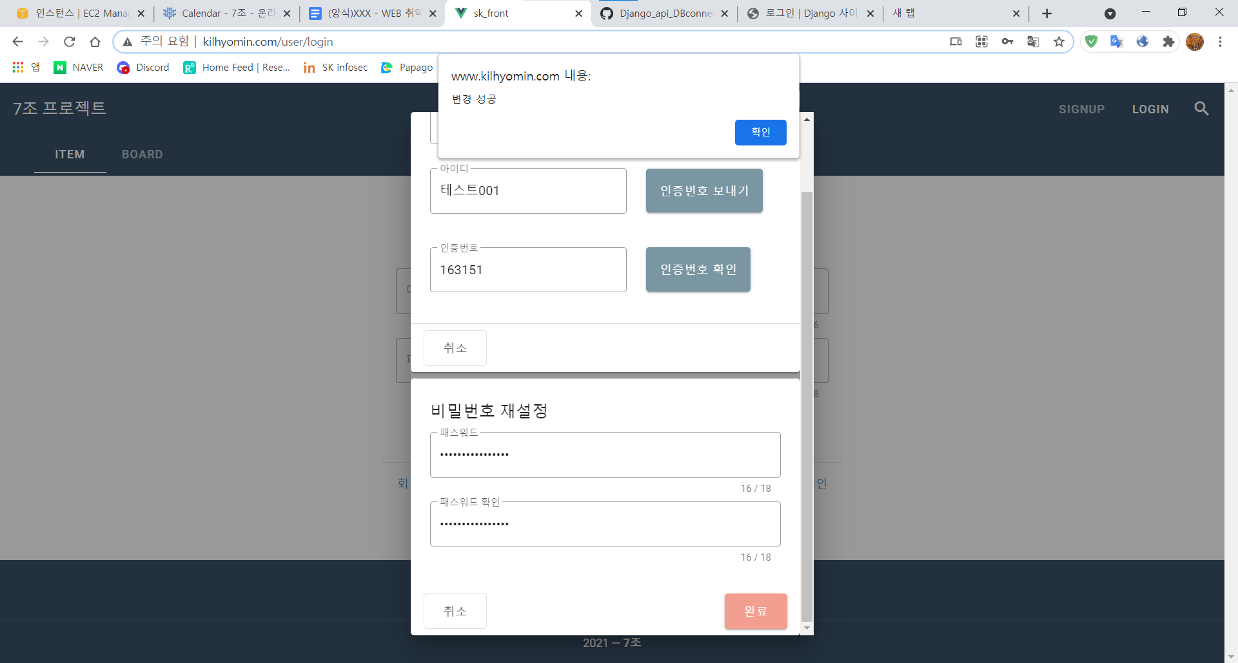

1', authority='1'

[그림] 60. 테스트 파일 확인 ①

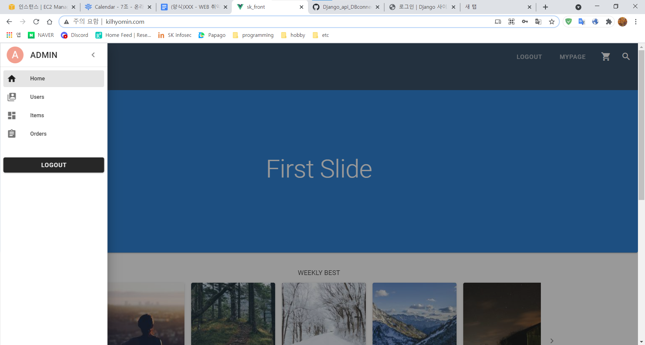

[그림] 61. 테스트 파일 확인 ②

* + - 1. **관련 URL**

|  |  |  |
| --- | --- | --- |
| **번호** | **경로** | **URL** |
| 1 | 로그인/비밀번호 찾기 | http://www.kilhyomin.com/user/login |
| 2 | 메인 페이지 | http://www.kilhyomin.com/ |

* + - 1. **해결방안**

※ 회원 테이블에 존재하는 컬럼의 이름이 유추가 가능한 이름으로 유추가 불가능한 컬럼명으로 바꾸어야 하며, 해당 컬럼이 가지고 있는 데이터 값 역시 0, 1이 아닌 복잡한 코드화를 진행하여 유추가 불가능한 데이터 값으로 설정해야 한다.

※ 마지막으로 SQL Injection이 불가능하게 백 엔드 단에서 Injection방어 SQL 코드를 작성해서 DB와 통신하도록 한다.

* + 1. **요청 및 응답 값 내 주요정보 포함여부 확인 (중요) (조치완료)**
       1. **문제점**

※ 회원가입, 로그인, 비밀번호 재설정을 진행할 때 요청 값에 아이디, 패스워드, 개인 정보 등이

그대로 노출되어 요청되고 있는 것을 확인

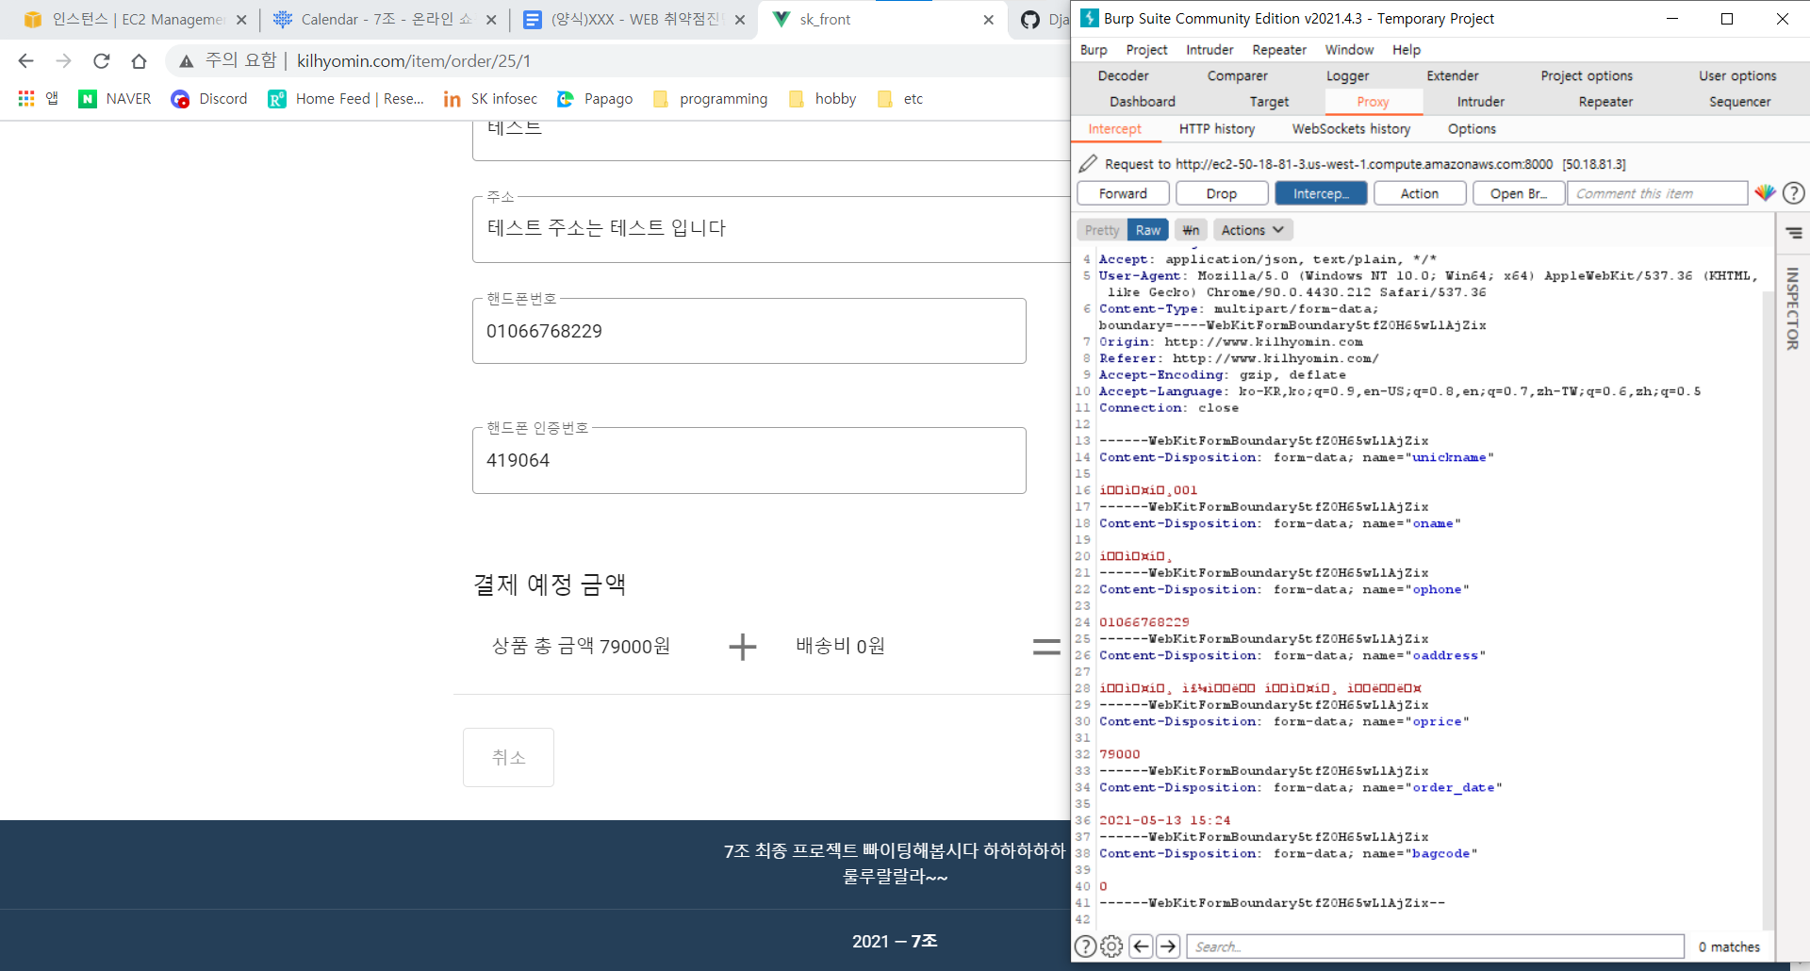

[그림] 62. 테스트 파일 확인 ①

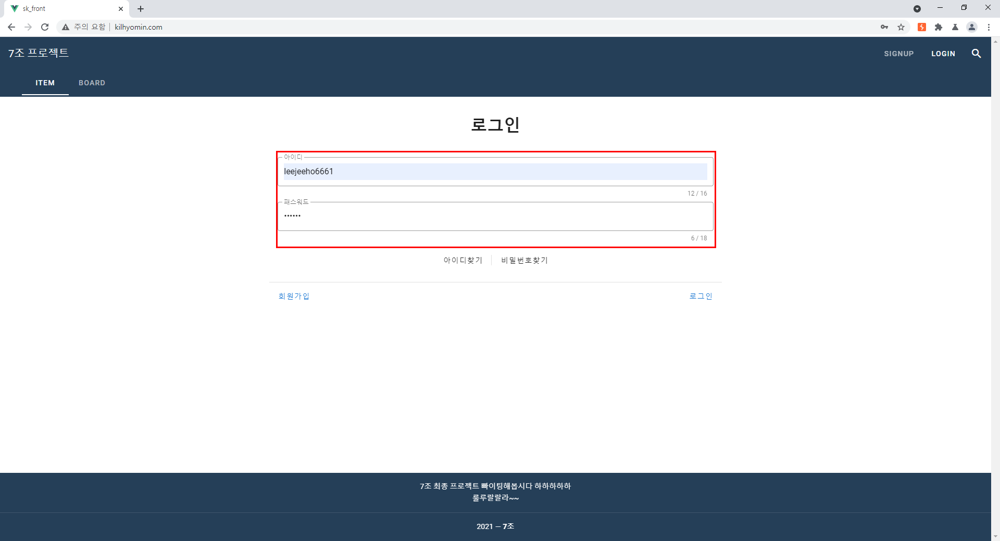

[그림] 63. 테스트 파일 확인 ②

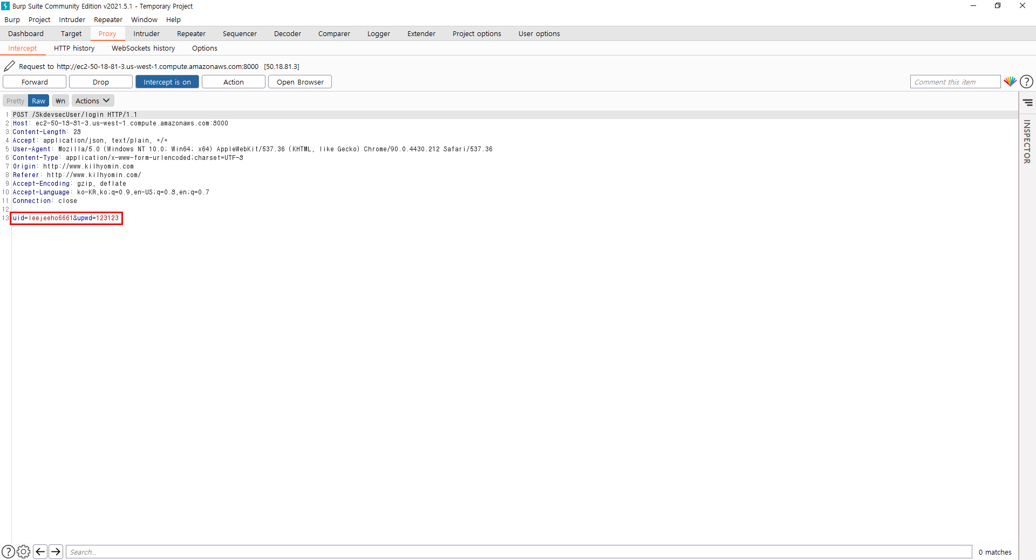

[그림] 64. 테스트 파일 확인 ③

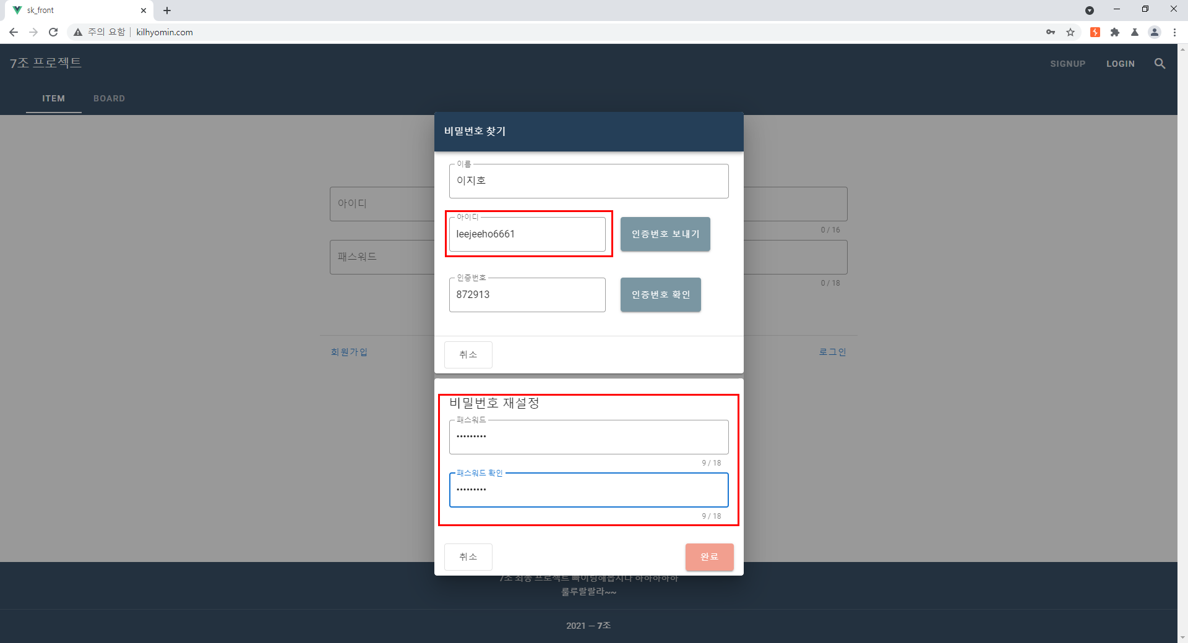

[그림] 65. 테스트 파일 확인 ④

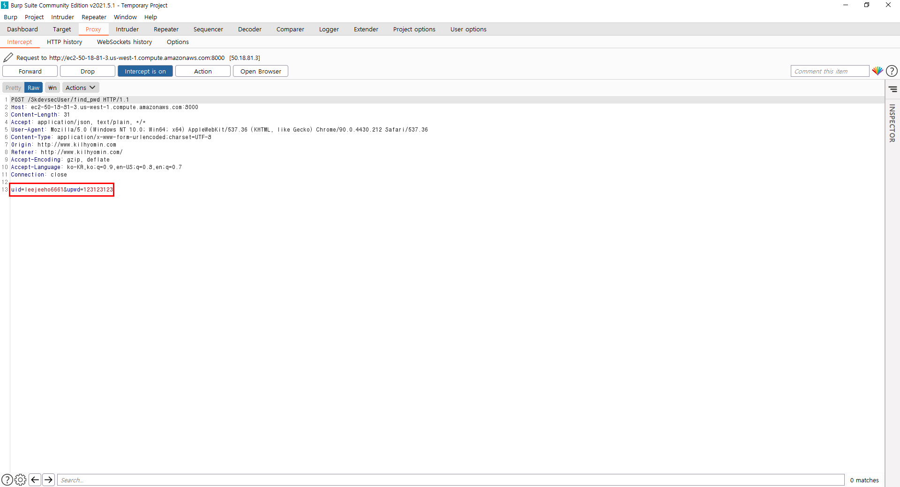

[그림] 66. 테스트 파일 확인 ⑤

* + - 1. **관련 URL**

|  |  |  |
| --- | --- | --- |
| **번호** | **경로** | **URL** |
| 1 | 상품/주문 페이지 | http://www.kilhyomin.com/item/order/25/1 |
| 2 | 로그인 | http://www.kilhyomin.com/user/login |
| 3 | 마이 페이지 | http://www.kilhyomin.com/user/mypage |

* + - 1. **해결방안**

※ HTTP 통신을 이용한 데이터 요청 및 응답을 진행할 때 암호화가 진행되지 않고 있다.

데이터가 그대로 식별되지 않도록 요청 및 응답 시 해당 데이터들을 전부 암호화를 진행하고,

전송하도록 한다.

* + 1. **오류페이지를 통한 정보 노출 여부 (일반) (조치완료)**
       1. **문제점**

※ URL 주소창에 메인 도메인 뒤에 등록되지 않은 주소와 확장자를 붙여서 요청 시

404 not found 에러 페이지가 발생하면서 현재 서버의 파일 디렉터리 경로가 그대로 노출되며

※ 웹 페이지를 구성하고 있는 몇 가지 구체적인 파일 이름을 통해서 웹 어플리케이션이

어떤 프레임워크로 구축되었는지 유추가 가능

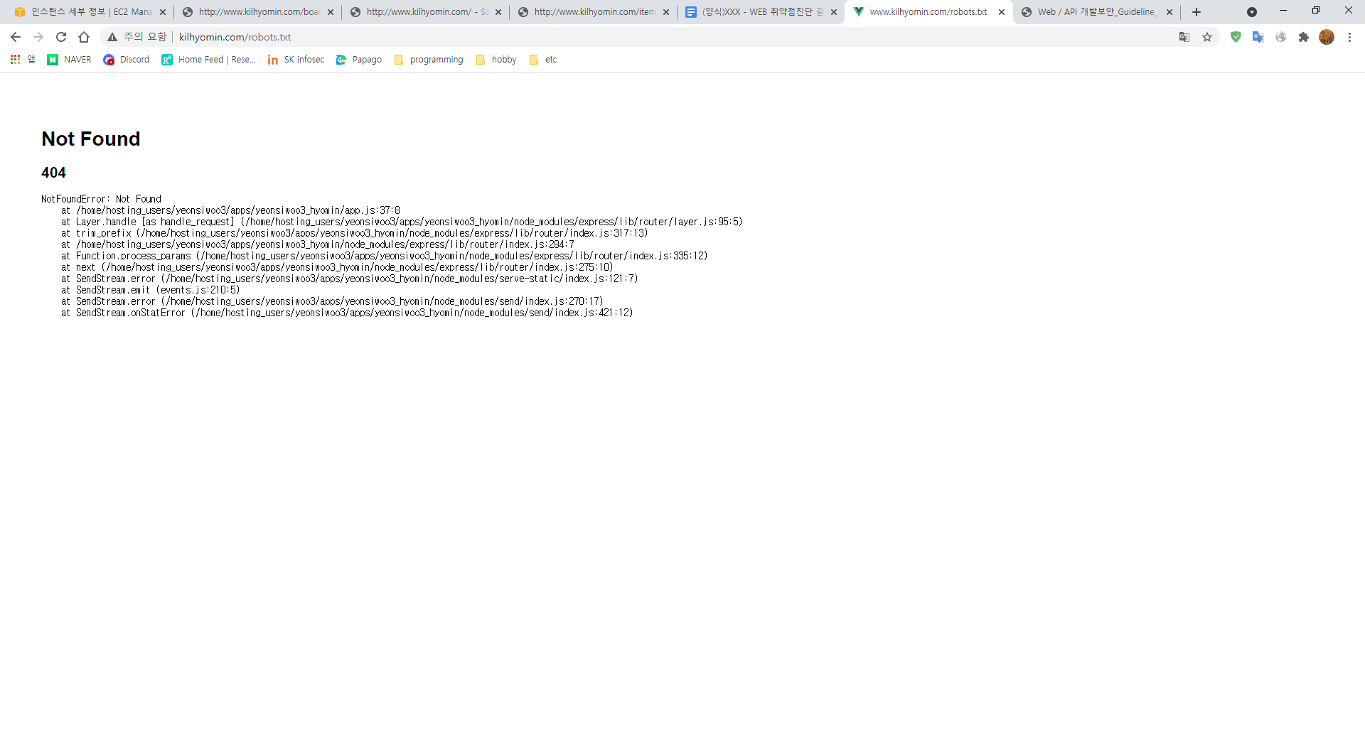

[그림] 67. 테스트 파일 확인 ①

* + - 1. **관련 URL**

|  |  |  |
| --- | --- | --- |
| **번호** | **경로** | **URL** |
| 1 | 도메인+임의의 파일명과 확장자 | http://www.kilhyomin.com/*.* |

* + - 1. **해결방안**

※ 웹 사이트의 서버단에서 페이지 라우팅을 통해서 오류가 발생했을 때 나타내 주는 오류 페이지 단을 따로 작성하여 라우터에 등록해준다.

※ 오류가 발생했을 때 해당 오류가 표시되지 않으며, 우리가 원하는 오류 페이지 단으로 이동하게 페이지를 만들어준다.

* + 1. **서버 헤더정보 노출 (일반) (조치완료)**
       1. **문제점**

※ 메인 도메인에서 버프 슈트를 사용하여 요청 값을 인터럽트 시 현재 웹 어플리케이션의

서버가 어떤 서버로 구축되었는지 노출되고 있는 것을 확인

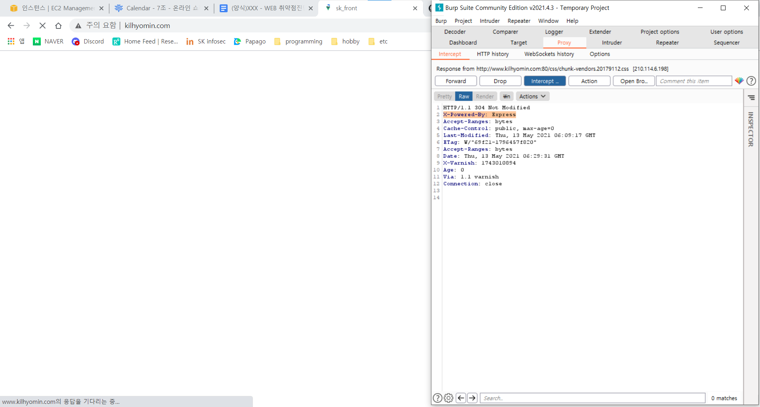

[그림] 68. 테스트 파일 확인 ①

* + - 1. **관련 URL**

|  |  |  |
| --- | --- | --- |
| **번호** | **경로** | **URL** |
| 1 | 메인 페이지 | http://www.kilhyomin.com/ |

* + - 1. **해결방안**

※ 프론트 엔드 서버에서 API를 요청할 때 현재 서버의 정보가 그대로 노출되고 있다.

요청 시에 현재 서버의 정보를 보여주지 않고, 요청을 해야 한다.

* + 1. **취약한 보안설정 (중요) (조치완료)**
       1. **문제점**

※ Wireshark를 사용하여 웹 페이지를 이용 중 요청 헤더 값이 어느 곳으로 요청되고 있는 지

확인이 가능하며, 해당 요청 주소로 접근할 경우 현재 구축되어 있는 API 주소들이 전부

노출되고 있는 것을 확인

※ 또한 API를 관리할 수 있는 admin 주소 역시 노출

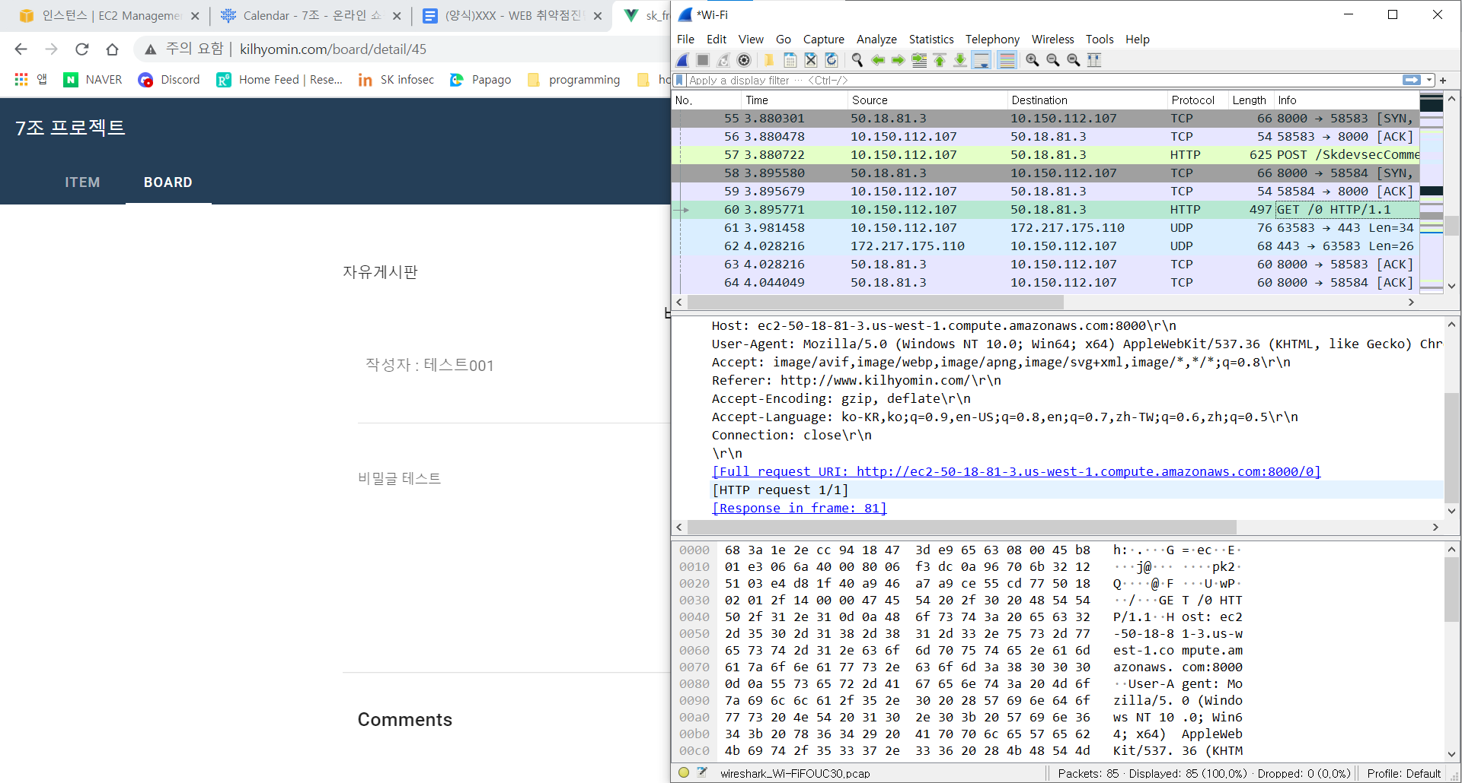

[그림] 69. 테스트 파일 확인 ①

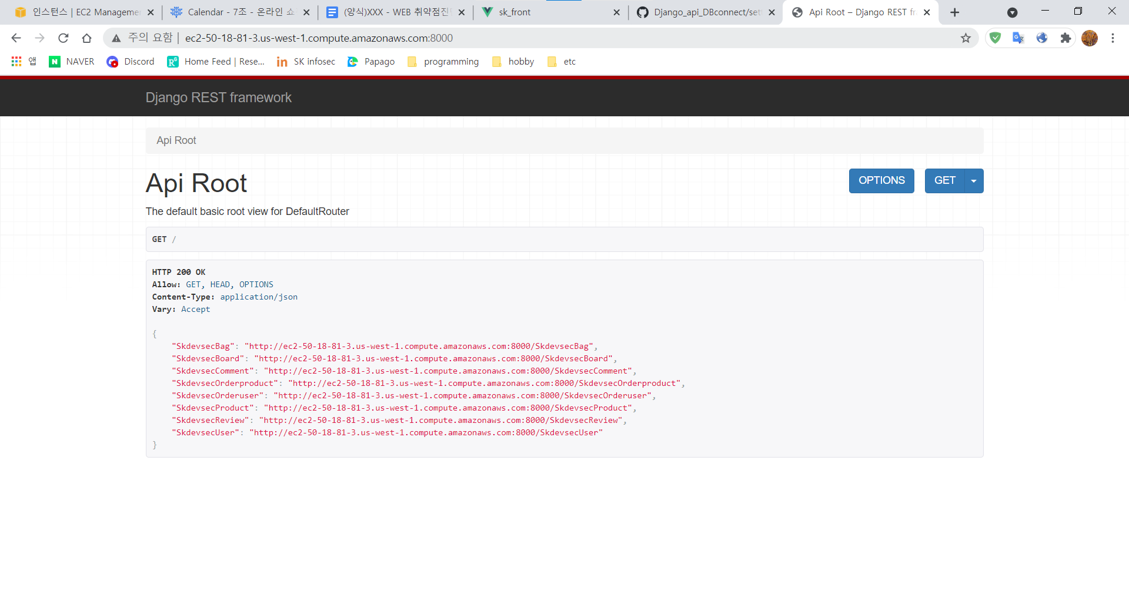

[그림] 70. 테스트 파일 확인 ②

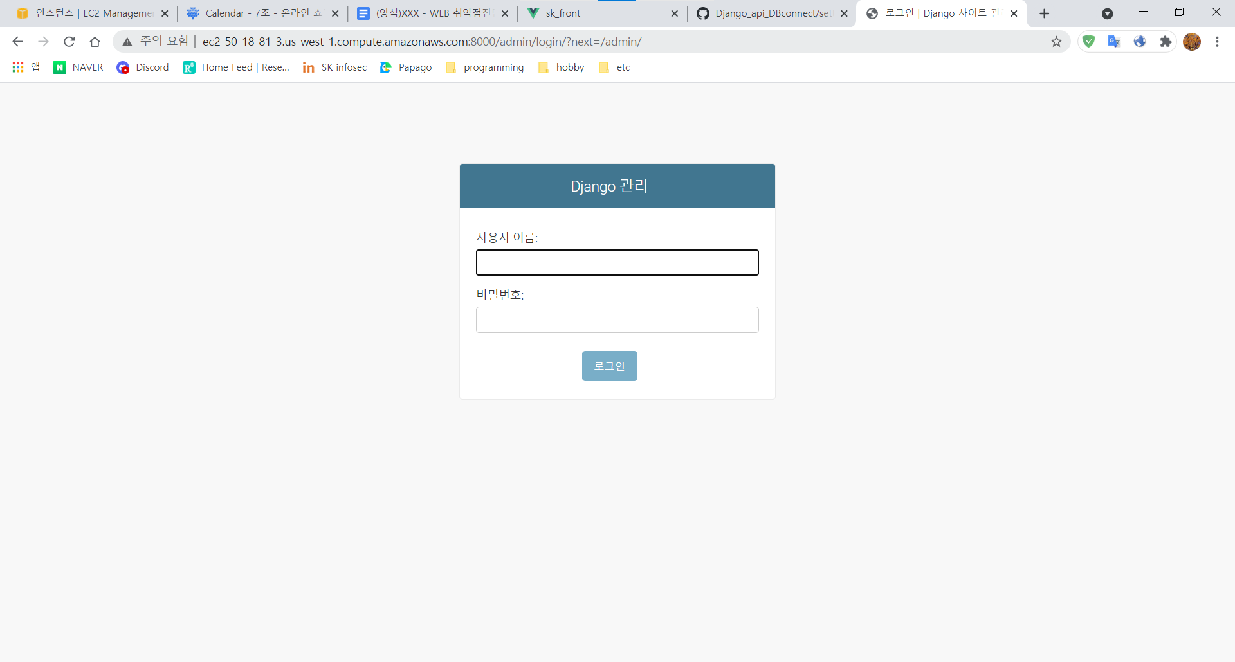

[그림] 71. 테스트 파일 확인 ③

* + - 1. **관련 URL**

|  |  |  |
| --- | --- | --- |
| **번호** | **경로** | **URL** |
| 1 | 게시판/게시물 상세보기 | http://www.kilhyomin.com/board/detail/45 |
| 2 | 데이터를 요청받는 사이트 | http://ec2-50-18-81-3.us-west-1.compute.amazonaws.com:8000/ |
| 3 | 관리자 페이지 | http://ec2-50-18-81-3.us-west-1.compute.amazonaws.com:8000/admin/login/?next=/admin/ |

* + - 1. **해결방안**

※ HTTPS와 같은 암호화, 보안이 적용된 통신 등을 이용하여 프론트 엔드가 데이터를 요청하는 API의 주소가 최대한 노출되지 않게 해야 한다.

※ 부득이하게 노출될 수밖에 없는 경우에는 API의 관리자 페이지의 접근성 보안을 강화하고, 3자가 이용해서는 안 되는 자료는 노출시키지 않도록 해야 한다.

Ⅰ. 별첨

1. **취약점진단 방법론**
2. 취약점진단 개요

비 인가자로 인한 해킹의 위협을 테스트하기 위하여 고객사의 내ㆍ외부 서비스용 시스템을 대상으로 아래와 같은 환경에서 테스트를 실시합니다.

* 고객사 사이트의 취약점 진단 의뢰 가정(사이트 개발)
* 대상시스템의 IP Address 정보와 코드를 제공받아 취약점진단을 수행
* 고객사의 내ㆍ외부 서비스용 시스템을 대상으로 수행
* 가이드 라인을 바탕으로 취약점 진단 수행
* 자동화 툴과 병행하여 다양한 방법의 취약점 진단 수행

1. 취약점진단 수행 방법

아래 그림과 같이 기본적인 프로젝트 준비와 실제 구축을 진행하는 (1) 설계 및 환경 구축을 거쳐 수동 및 자동 점검을 실시하는 (2) 1차 점검을 진행합니다. 이 단계에서 수집된 정보를 바탕으로 하여 (3) 1차 리뷰를 진행하며 발생한 취약점을 보완하여 시큐어 코딩이 적용되는 (4) 2차 점검을 수행합니다. 마지막으로 개선전과 개선후의 비교를 통한 보고서 작성과 미흡한 부분에 대해서 검토하는 (5) 최종 리뷰를 수행합니다.

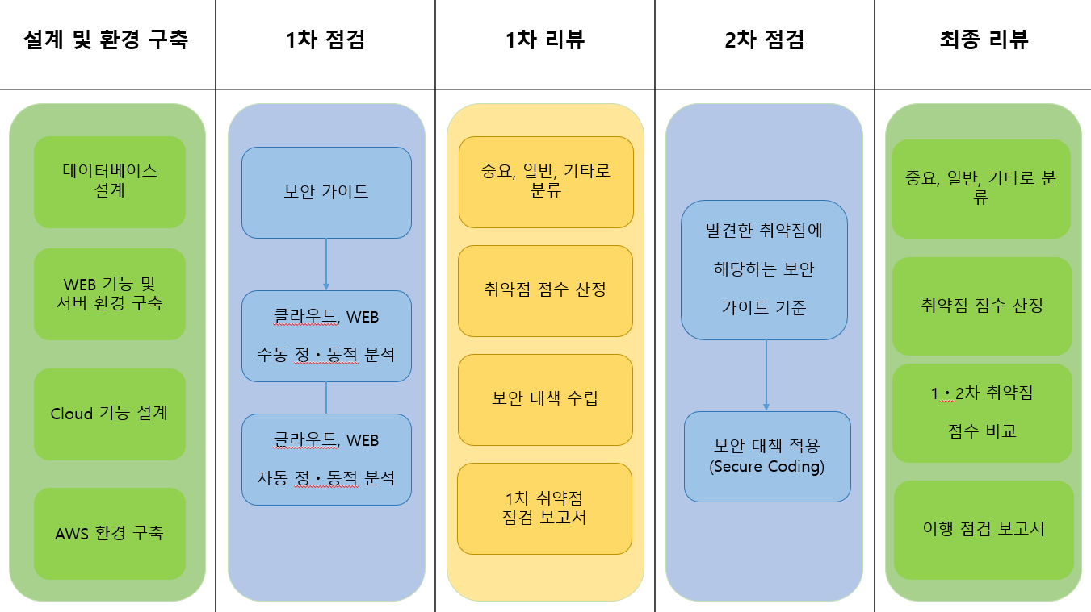

[그림] 72. 모의 해킹 수행 방법

1. 취약점진단 수행 방법 단계별 상세

**(1) 설계 및 환경 구축**

가정한 고객사의 웹페이지를 개발하는 단계입니다. 데이터 베이스 설계, 웹의 기능 및 서버 환경을 구축하고 프론트 엔드와 백 엔드의 서버를 위한 클라우드 기능 설계와 AWS환경 구축을 진행합니다.

**(2) 1차 점검**

보안 가이드를 바탕으로 정적 분석과 동적 분석을 진행합니다. 두가지 분석 모두 수동과 자동을 병행합니다. 수동 점검은 보안 가이드에 있는 XSS/CSRF 공격 가능성, SQL/Command Injection 공격 가능성 등 26항목을 주요항목과 일반항목으로 나누고, 시스템의 직접적인 접근 및 침입, DB 획득 등 서버 시스템 장악이 가능한 취약점을 주는 주요항목을 중점으로 공격을 진행합니다. 이와 더불어 자동화 툴을 이용하여 수동점검과 비교하여 미진한 부분을 보충하여 점검을 실시합니다.

**(3) 1차 리뷰**

1차 점검에서 나온 결과를 기반으로 하여 중요, 일반, 기타를 내부적으로 분류합니다. 주요항목과 일반항목의 개수를 종합하여 100점 만점을 기준으로 취약점 점수를 산정합니다. 이후 해당 고객사의 맞는 보안 대책을 수립하고, 취약점 점검 보고서를 작성합니다.

**(4) 2차 점검**

점검에서 포착된 보안상 취약한 부분을 보안 가이드를 기준으로 시큐어 코딩을 조사하고 적용합니다.

**(5) 최종 리뷰**

개선되지 못한부분에 대하여 중요, 일반, 기타를 재 분류 취약점 점수를 재 산정하여 개선의 정도를 비교합니다. 이후 적용한 보안대책에 대한 보고서를 작성합니다.

1. 주) OWASP : The Open Web Application Security Project
2. 주) NIST : National Institute of Standards and Technology